Ламповый УМЗЧ на 6Н3П+6П14П? Это просто!

http://123-soft.ru/99729-lampovyj-umzch-na-6n3p6p14p-yeto-prosto.html

Смотри так же http://www.next-sound.ru/articles/a22.lampovyy_high_end.htm
http://datagor.ru/amplifiers/tubes/165-tubes-6n3p-6p14p.html

Принципиальная схема одного канала усилителя показана на рис. 1
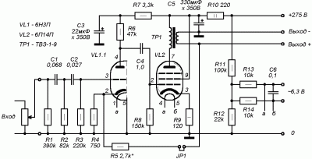
Усилитель двухкаскадный. Первый каскад построен на одной половинке двойного триода 6Н3П (VL1) и представляет собой классический каскад усилителя напряжения. Вторая половинка лампы использована во втором канале усилителя.
Цоколевка лампы 6Н3П
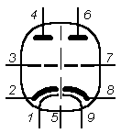
На резисторах R4, R5, благодаря протекающему через них катодному току, создается напряжение смещения, которое задает режим работы лампы. Отсутствие в цепи катода конденсатора (который обычно присутствует в промышленных конструкциях и включается параллельно катодному резистору) не лишено смысла это позволяет получить в какскаде местную ООС, благодаря которой хотя и несколько снижается усиление, но зато повышается линейность каскада. Глубина такой местной ООС небольшая и определяется соотношением величин сопротивлений резисторов R4 и R6. Этот прием также позволяет убить и второго зайца в цепь катода очень удобно подавать напряжение общей ООС, что и сделано в нашем случае сигнал с выхода усилителя через делитель, образованный резисторами R5 и R4 подается прямо на катод.
Тип лампы и рабочая точка выбирались исходя из желаний получить режим на линейном участке ВАХ (вольт-амперной характеристики) лампы, при этом было бы недопустипо появление сеточного тока (ток в цепи сетки возникает, когда напряжение на ней становится положительным относительно катода, как следствие, возникают сильные искажения сигнала) в любом режиме работы усилителя, и небольшое выходное сопротивление каскада при достаточном усилении, что позволит не обращать внимания на паразитные емкости монтажа и лампы, и индуктивности резисторов последующего каскада. Но при всм этом ток анода должен быть достаточно мал, чтобы обеспечить долговечность лампы. В результате выбрано сопротивление в цепи анода 47 кОм и анодный ток 3 мА (при регламентиуемом по справочнику токе анода 8 мА для лампы 6Н3П) в этой точке ВАХ достаточно линейны для входного сигнала с размахом до 3 вольт. Коэффициент усиления каскада по напряжению 16,5.
Второй каскад также не отличается оригинальностью это типовой однотактный каскад, построенный на мощном выходном пентоде 6П14П (VL2). Катодный резистор R9 задает рабочую точку лампы (ток анода 48 мА, второй сетки 7 мА), а также организует местную неглубокую ООС. Резистор в цепи сетки выбран относительно небольшого сопротивления для снижения влияния паразитных емкостей монтажа и тока утечки первой сетки (у ламп в общем-то всегда есть ток утечки в цепи первой сетки, даже когда напряжение на ней отрицательое по отношению к катоду, но наиболее заметен он у мощных ламп. Величина этого тока порядка нескольких мкА. Отрицательное воздействие уход режима лампы), но важно, чтобы его сопротивление было значительно больше выходного сопротивления предыдущего каскада.
Лампа второго каскада нагружена на выходной трансформатор он необходим для согласования высокого выходного сопротивления лампы (порядка 4,5 кОм) с относительно низкоомной нагрузкой. Принцип выбора трансформатора для данной конструкции дешево и сердито были использованы трансформаторы типа ТВЗ-1-9, применявшиеся как в телевизорах, так и в некоторых радиоприемниках. Можно использовать и другие типы выходных звуковых трансформаторов, важно лишь, чтобы они были предназначены именно для применения в однотактных выходных каскадах. Можно даже поэкспериментировать с трансформаторами типа ТВК (применялись в выходных каскадах кадровой развертки), однако надо отдавать себе отчет, что выходной трансформатор это едва ли не самая главная деталь в ламповом усилителе его качество по большей части и будет определять качество усилителя в целом. Коэффициент передачи выходного каскада по напряжению 0,85 (измерялось на нагрузке 4 Ом)

Фильтр на входе - зачем?
На входе усилителя применен фильтр, не пропускающий низшие частоты звукового диапазона на вход усилителя (примерно от 40 Гц и ниже). Необходимость в таком фильтре вызвана следующими соображениями:
а) большинство бытовых акустических систем среднего класса имеют нижние рабочие частоты от 40 до 60 Гц и в принципе не способны воспроизвадить сигнал с частотой ниже данного порога подача на акустическую систему сигнала заведомо ниже ее минимальной рабочей частоты лишь порождает значительные дополнительные искажения из-за смещения этим сигналом диффузоров громкоговорителей;
б) бытовые помещения отличаются небольшими размерами и, как следствие, на низких частотах в таких помещениях имеется множество резонансов, вызывающих эффект бубнения при воспроизведении, причем чем меньше помещение, тем более ярко выражен этот эффект, тем на более высоких частотах проявляется резонанс;
в) с уменьшением частоты мощность усилителя, необходимая для воспроизведения, должна увеличиваться (это справедливо для всего диапазона частот) например, если для воспроизведения с нормальной громкостью сигнала частотой 100 Гц достаточно 3 Вт, то для воспроизведения 50 Гц с такой же громкостью необходимо уже 12 Вт выходной мощности усилителя;
г) нижняя рабочая частота большинства промышленных звуковых трансформаторов составляет 4050 Гц на более низких частотах трансформатор, также как и акустическая система, теряет эффективность (это происходит из-за конечного значения индуктивности первичной обмотки), а в сочетании с большей мощностью более низкочастотного сигнала также порождает значительные искажения.
С учетом всего этого, а также того, что выходная мощность усилительного однотактного каскада на лампе 6П14П ограничена величиной 4,5 Вт, и было решено использовать такой фильтр. Конечно, если применять высококачественные трансформаторы и акустические системы, то необходимость в таком фильтре отпадает. В этом случае его можно не монтировать, удалив для этого R2 и заменив C2 перемычкой.
Забегая вперед, хочется отметить, что при сравнении звучания усилителя с фильтром и без - субъективное предпочтение всегда отдавалось варианту усилителя с фильтром басы, вопроки прогнозам, более упруги за счет устранения перегрузки выходного каскада и значительного снижения бубнения помещения.

Блок питания усилителя
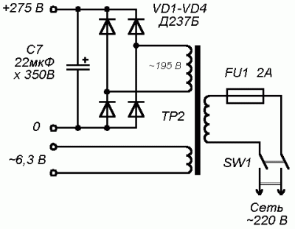
достаточно прост он представляет собой трансформатор, также взятый от старого лампового телевизора, с выпрямителем анодного напряжения (рис. 2). Емкость конденсатора фильтра C7 выбрана относительно небольшой это вызвано желанием уменьшить пиковый ток через диоды выпрямителя (не секрет, что диоды выпрямителя, работающего на емкостную нагрузку, открыты только на малом промежутке времени по сравнению с длительностью полупериода, и в это время через них течет ток, значительно превышающий средний, потребляемый нагрузкой). Но так как на небольшой емкости пульсации напряжения довольно существенны, в усилителе (рис. 1) применен фильтр R10 C5, где емкость C5 может быть уже весьма большой, чтобы эффективно их подавлять.
Первый каскад также питается через такой же фильтр R7 C3, который дополнительно защищает его от пульсаций напряжения питания, вызванных работой второго каскада. Цепочка R11-R14 (рис. 1) одна общая для обоих каналов усилителя и предназначена для создания положительного потенциала цепи накала относительно катодов ламп. Это необходимо для снижения фона переменного тока сильно нагретая нить накала и катод образуют некоторое подобие вакуумного диода, и если на катоде относительно нити накала будет в какие-то моменты времени положительное напряжение, от нити накала к катоду потечет небольшой ток. Этот ток будет течь и через катодные резисторы, вызывая на них падение напряжения, которое затем будет усилено всеми последующими каскадами точно также, как и полезный сигнал. Последовательно включенные R11 и R12 выполняют еще одну функцию через них разряжаются емкости фильтров питания при выключении усилителя. Суммарный ток, потребляемый накалами ламп, составляет 1,85 А. Накальная обмотка трансформатора должна быть расчитана на такой (или больший) ток, в противном случае может произойти перегрев накальной обмотки трансформатора.

Конструкция и детали
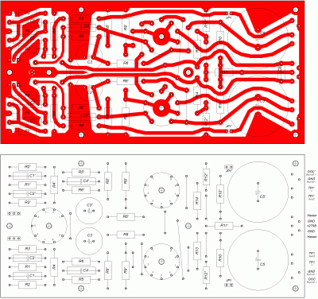
Оба канала усилителя, кроме блока питания, целиком смонтированы на одной печатной плате (рис. 3). Так как лампы рассеивают достаточно много тепла, стремиться получить высокую плотность монтажа нет смысла. По этой же причине в качестве материала для печатной платы желательно применить фольгированный стеклотекстолит этот материал более температуростоек, чем текстолит или гетинакс, и при нагреве не деформируется, что часто случается с платами на основе гетинакса.
Резисторы могут быть типов ВС или МЛТ. R1-R5, R13 и R14 могут быть любой мощности (печатная плата расчитана на установку резисторов типа ВС-0,5 и МЛТ-0,5), R6, R7, R8, R11 и R12 лучше взять мощностью не менее 0,5 Вт (для R7 и R8 это обусловлено не столько рассеиваемой на них мощностью, сколько возможностью прострела между витками нарезки в момент подачи питания на усилитель). R9 должен быть мощностью не менее 1 Вт, R10 2 Вт. R10 лучше всего взять проволочный также из-за возможного пробоя в момент включения, но в крайем случае подойдет и МЛТ-2.
Сопротивления резисторов R1, R11-R14 могут значительно отличаться от указанных на схеме: R1 может быть от 100 кОм до 1 МОм; R13, R14 от 1 до 100 кОм, но желательно одинакового сопротивления; сопротивление R11 может варьироваться от 100 до 470 кОм, причем сопротивление R12 должно быть в 515 раз меньше сопротивления R11. R7 может быть от 2 до 8,2 кОм. Сопротивление R10 увеличивать не стоит, но можно применять любые резисторы в диапазоне от 100 до 220 Ом. Также может варьироваться и сопротивление R6 от 22 до 75 кОм, однако при этом нужно учесть, что при увеличении сопротивления R6 необходимо увеличивать и сопротивление R4, в результате чего несколько изменится глубина обратных связей, а следовательно изменится чувствительность усилителя.
Для установки необходимой чувствительности нужно будет подобрать сопротивление R5. Сопротивление R9 изменять не стоит лишь в крайнем случае можно установить резистор сопротивлением 130 Ом. На печатной плате предусмотрено два места для резистора R12 (на монтажной схеме обозначены как R12), подключенные параллельно, поэтому в качестве R12 можно использовать и два резистора с сопротивлением большим номинального. Резисторы R4, R5 и R9 для обоих каналов не помешает подобрать попарно с наиболее близкими значениями сопротивлениий это облегчит настройку усилителя.
Конденсаторы C1, C2 и C4 пленочные. C1 и C2 типа К739, C4 К7317. Емкость C4 может быть от 0,47 до 1,5 мкФ. Рабочее напряжение конденсаторов C1 и C2 не критично (применены конденсаторы с напряжением 100 В), напряжение конденсатора C4 должно быть не менее 250 В. Можно применить и другие типы конденсаторов, однако при этом нужно учесть, что например металлобумажные или слюдяные конденсаторы будут иметь значительно большие габариты, а применение сегнетоэлектрических конденсаторов в звуковых цепях недопустимо из-за значительного пьезоэффекта.
Применение негерметизированных конденсаторов (типа БМТ, МБМ) также недопустимо из-за наличия в них больших токов утечки. Абсолютно не подходят электролитические конденсаторы. Конденсаторы фильтров питания любые подходящие по габаритам электролитические с рабочим напряжением не менее 300 В. Емкость C3 должна быть не менее 10 мкФ (однако в этом случае желательно увеличить сопротивление R7 до 5,16,2 кОм), емкость C5 уменьшать нежелательно (в крайнем случае можно поставить 220 мкФ). Также нежелательно уменьшение емкости конденсатора фильтра C7 в блоке питания.
Диоды выпрямительного моста также можно заменить на любые другие, важно лишь чтобы при включении усилителя они выдерживали ток зарядки конденсаторов фильтра (до 2 А), и были расчитаны на обратное напряжение не менее 400 В. Вполне подойдут Д226Г.
Панелька ПЛ92
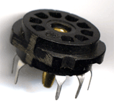
Панелька ПЛК9
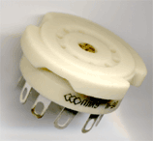
Доработанная панелька ПЛК9
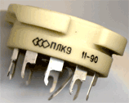
Для размещения ламп использованы панельки типа ПЛ92. Подойдут и другие панельки, которые можно устанавливать на печатную плату. При отсутствии таковых можно использовать панельки, не приспособленные для печатного монтажа. Для установки на плату к их выводам можно подпаять отрезки толстого одножильного провода, с помощью которых панелька и будет установлена на плате. Однако предпочтительнее будет доработать непосредственно выводы панельки, откусив острыми бокорезами (кусачками) часть вывода (см. фото).
Джамперы JP1 использованы от вышедших из строя системных плат компьютеров. Такого же типа и штырьки разъема, через который сигнал подается на вход усилителя. Для подсоединения выходного трансформатора и блока питания на плате также смонтированы штырьки они использовны от унифицированных разъемов, использовавшихся в телевизорах. Провода к этим штырькам подпаиваются, хотя не исключено и применение разъемов. При монтаже особое внимание следует уделить подсоединению к общему проводу все цепи общего провода должны соединяться либо в одной точке, либо в строго определенной последовательности. На печатной плате такая последовательность соблюдена необходимо лишь проследить, чтобы не было лишних соединений.
Номинальная выходная мощность усилителя 3 Вт, максимальная 4 Вт, номинальное входное напряжение 0,75 В. Этой мощности вполне достаточно для комфортного прослушивания аудиопрограмм в комнате площадью 30 м2 (используются акустические системы 6АС-224, из комплекта радиолы Кантата-205).

Внешний вид смонтированного на плате усилителя показан на фотографии
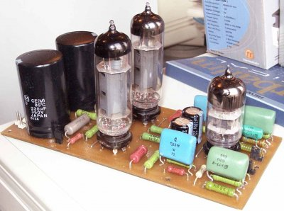

Налаживание усилителя несложно.
Прежде всего убеждаются в работоспособности блока питания. Напряжение +275 может быть в пределах от 250 до 300 В (в зависимости от типа использованного трансформатора). Переменное напряжение 6,3 В считается в пределах нормы, если оно не ниже 6,0 В, но и не выше 6,5 В. Затем к блоку питания подключают плату усилителя. Лампы пока не устанавливаем.
Таблица 1. Напряжения на панельках без ламп
Панелька лампы | Ножка
Панелька лампы | 1 | 2 | 3 | 4 | 5 | 6 | 7 | 8 | 9
VL1 | +49 | 0 | 0 | +275 | - | +275 | 0 | 0 | +49
VL2 | - | 0 | 0 | +49 | +49 | - | +275 | - | +275
Подключив плату, нужно проверить поступающие напряжения на панельки ламп. В таблице 1 приведены значения напряжений для этого случая. Очень тщательно отнеситель к замеру напряжения на 2-й ноже панельки VL2 там должен абсолютный 0. Малейшее положительное постоянное напряжение будет значить только одно конденсатор C4 имеет утечку и должен быть заменен до включения ламп. Напряжение +49 это напряжение, которое получается на делителе R11-R12, и если вы изменяли номиналы этих резисторов, то оно может отличаться от указанного, но в любом случае оно должно соответствовать напряжению в точке соединения R11-R14. Отсутствие или значительное несоответствие напряжения +275 на какой-либо ножке говорит о неисправности в этой цепи, как правило об обрыве. Конечно, могут еще быть неисправны C3 или C5, но в этом случае последствие их неисправности будет выражено путем обугливания резисторов R7 или R10 соответственно.
Таблица 2. Напряжения на ножках ламп
Панелька лампы | Ножка
Панелька лампы | 1 | 2 | 3 | 4 | 5 | 6 | 7 | 8 | 9
VL1 | +49 | +2,0 | 0 | +150 | - | +150 | 0 | +2,0 | +49
VL2 | - | 0 | +6,0 | +49 | +49 | - | +250 | - | +255
Если все в порядке, отключаем питание, подключаем акустические системы или эквивалент нагрузки (которым может служить резистор сопротивлением от 3,9 до 8,2 Ом и рассеиваемой мощностью не менее 2 Вт), снимаем джампер JP1 и устанавливаем лампы. Подаем питание на усилитель и сразу же снова контролируем напряжения на ножках 3 ламп VL2. По мере разогрева катодов оно должно плавно увеличиться до +6,0..6,1 В и далее оставаться таким это будет говорить о выходе ламп на нормальный рабочий режим. Напряжение, выше чем 6,3 В, говорит о сильном износе лампы (уменьшилась крутизна характеристики, как правило следствие загазованности внутри баллона лампы), заниженное напряжение (примерно от 5,8 и ниже) также характерно для долго работавших ламп (потеря эмиссии) такие лампы необходимо заменить. Напряжения на других ножках ламп приведены в таблице 2. Напряжения на анодах и катодах VL1 указаны для случая разомкнутого JP1 при его установке на место напряжения на анодах понизятся до 110..120 вольт, а на катодах до 1,7..1,8 В. Если напряжения укладываются в рамки дозволенных, можно попробовать подать на вход усилителя сигнал небольшой амплитуды (порядка 2550 мВ, т. к. JP1 снят и чувствительность максимальна). В случае успеха остается лишь убедиться, что общая обратная связь отрицательна. Для этого аккуратно устанавливаем JP1 на место. Если в при этом произойдет самовозбуждение усилителя, сопровождаемое громким шумом, воем или свистом в акустической системе в этом случае необходимо поменять концы вторичной обмотки выходного трансформатора между собой местами. На этом налаживание можно считать законченным.

Меры предосторожности
1. При любых монтажных работах устройство необходимо обесточивать. Так как в усилителе применены накопительные конденсаторы большой емкости, необходимо дождаться их разрядки, которая происходит в течение 3040 секунд после выключения усилителя. При испытаниях блока питания отдельно от усилителя будьте внимательны в этом случае конденсатор C7 способен хранить заряд весьма длительное время (до нескольких суток). Для обеспечения разрядки конденсатора параллельно к нему следует временно подпаять резистор сопротивлением от 100 кОм до 1 МОм и мощностью не менее 0,5 Вт. Категорически не рекомендуется разряжать конденсаторы с помощью короткого замыкания их выводов (например отверткой или пинцетом) это может привести как к выходу из строя конденсатора, так и к травме.
2. Ламповые усилители, в отличие от транзисторных, не боятся короткого замыкания в нагрузке, но зато обрыв в цепи нагрузки может вывести из строя выходной трансформатор. Очень не рекомендуется включать усилитель при отсутствии подключенной к его выходу номинальной нагрузки (номинальное сопротивление нагрузки 4...8 Ом) это грозит пробоем изоляции первичной обмотки выходного трансформатора вследствие ее значительной индуктивности. Если вы собираетесь эксплуатировать усилитель вместе с наушниками необходимо учесть это и на время подключения наушников обеспечить параллельное подключение эквивалента нагрузки, которым может служить обычный резистор сопротивлением от 3,9 до 8,2 Ом и рассеиваемой мощностью не менее 2 Вт. Любые же переключения нагрузки, при которых возможен пусть даже кратковременный разрыв ее цепи, необходимо выполнять только при выключенном питании усилителя.
3. Выходные пентоды 6П14П при работе очень горячие. Не обожгитесь :fellow:

Работа над ошибками
Время, прошедшее со дня сборки первого работающего макета УМЗЧ, еще раз показало, что в принципе нет такой конструкции, которую нельзя было бы улучшить. Если бы для каждого внесения изменения в схему пришлось изготавливать новый усилитель, то было бы ими осчастливлено уж наверное никак не менее половины населения города. Впрочем, это гипербола:-) В реальности же было опробовано несколько изменений в схеме, способствующих более правильному использованию ламп, но не требующих при этом значительной переделки конструкции.

Принципиальная схема 2
одного канала модифицированного усилителя показана на рис. 1
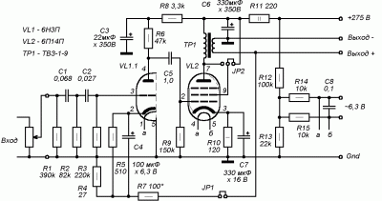
Вновь введенные элементы прежде всего нарушили привычную их нумерацию на принципиальной схеме, поэтому будьте внимательны здесь и далее будет использоваться новая нумерация.

О схеме 2
Прежде всего, по настоятельным рекомендациям настоящих аудиофилов, были введены конденсаторы в катодные цепи автоматического смещения: C4 и C7 для ламп VL1 и VL2 соответственно. Благодаря этим конденсаторам устраняется влияние катодных резисторов (фактически устраняется местная ООС по току) на выходное сопротивление усилительных каскадов (без этих конденсаторов оно заметно выше). И, если для каскада на VL1 это проявляется не столь явно, то ввод конденсатора C7 в цепь катода выходного пентода VL2 позволил (хотя и совсем немножко) увеличить максимальную выходную мощность усилителя.
Несколько усложнена цепочка подачи общей ООС (R4,R7) в катодную цепь первой лампы (R5,C4). Это сделано в связи с желанием уменьшить влияние параметров этой цепочки на режим лампы VL1. Теперь напряжение смещения лампы VL1 практически полностью определяется величиной сопротивления катодного резистора R5, вследствие чего отпадает необходимость в его подборе после изменения глубины обратной связи.
Введен еще один двупозиционный джампер JP2, повышающий степень удобства любителям экспериментировать. Джампер позволяет переключать выходнул лампу из пентодного режима в триодный и наоборот. (На схеме изображено пентодное включение когда экраниующая сетка подключена к источнику питания. В триодном включении экранирующая сетка подключается непостредственно к аноду, чем обеспечивается достаточно глубокая местная ООС по напряжению, при этом вольт-амперные характеристики ВАХ лампы становятся очень похожими на ВАХ триодов, из-за чего и возникло такое название.) Надо заметить, что использование этой возможности требует особой аккуратности от экспериментатора изменение режима лампы часто ведет за собой необходимость коррекции величины смещения на первой сетке, а это значит, что необходимо при этом изменять и величину сопротивления R10.

Печатка v.2
Печатная плата была доработана с учетом вышеизложенных изменений. Удалось сохранить ее прежний размер и механические параметры. Но так как монтаж стал плотнее, при сборке нужно обращать внимание на габариты используемых электролитических конденсаторов. Вариант печатной платы с джампером JP2, однако, кажется не совсем удачным из-за излишнего количества дополнительных проводников, существенно повышающих плотность монтажа (между контактами джампера напряжение может достигать 300 Вольт поэтому нужно внимательно отнестись к соблюдению зазора между дорожками платы во избежание пробоя).
Печатная плата с JP2
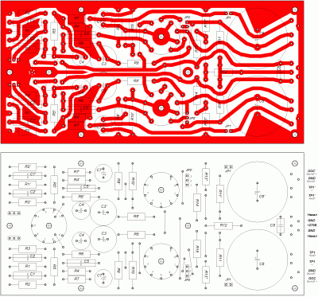
Печатная плата без JP2
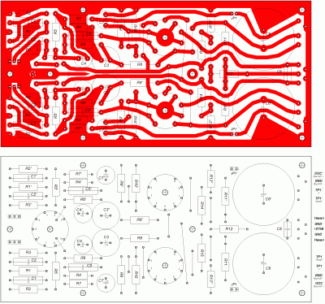

О нагреве конденсаторов
Многие заметили, что при эксплуатации усилителя происходит нагрев электролитических конденсаторов. Нагрев происходит вследствие теплового излучения ламп и, на мой взгляд, не является сколько-нибудь опасным конденсаторы C3 и C6 нагреваются до температуры порядка 4045 градусов, а это весьма немного. Однако надо отметить, что компоновка печатной платы усилителя расчитана на открытую конструкцию и, в случае размещения усилителя, смонтированного на предлагаемой печатной плате, в каком-либо корпусе, не исключено, что придется применить тепловые экраны для уменьшения степени нагрева конденсаторов.

О замене ламп
Наиболее близкой по параметрам к лампе 6П14П является 6П18П. Фактически лампы очень близки (при отсутствии маркировки их не отличить вообще) и различаются лишь, если верить справочнику, номинальным напряжением на аноде, которое у 6П18П составляет 170 В при максимально допустимом 250 В. Однако 6П18П прекрасно работает и при более высоких напряжениях и может быть установлена вместо 6П14П без каких-либо изменений в схеме. К сожалению, на этом список ламп, пригодных для такой замены заканчивается для остальных ламп необходим подбор катодного резистора. Наиболее близкие по параметрам к 6П14П лампы:
Лампа | Ток анода | Смещение | R10 | Мощность резистора | Выходная мощность
6П15П | 35 мА | -2.5 В | 75 Ом | 0.5 Вт | 2.5 Вт
6П33П | 48 мА | -15 В | 270 Ом | 2.0 Вт | 4.2 Вт
Возможно применить лампу 6П1П (с катодным резистором 240 Ом), но у нее другая цоколевка, что влечет за собой необходимость изменения рисунка печатной платы. Лампу 6П43П применить затруднительно (хотя цоколевка и совпадает) из-за большой величины необходимого для ее работы смещения (для этой лампы выгоднее применять т. н. фиксированное смещение от отдельного источника).
Лампа 6Н3П без каких-либо переделок заменяется на лампу 6Н26П. Без изменений схемы возможно применение 6Н1П, но она отличается цоколевкой. 6Н2П и 6Н23П малопригодны из-за малого тока анода у 6Н2П (всего 2,3 мА) и сильного микрофонного эффекта у 6Н23П, но попробовать использовать их можно, также учтя их цоколевку (аналогична цоколевке 6Н1П)

Использованы источники
1. А. А. Ковалев. Ламповый УМЗЧ начального уровня. AK Laboratory Workshop, 2002 г.
2. Ф. И. Тарасов. Схемы любительских усилителей низкой частоты. Массовая радиобиблиотека, М. 1957 г.
3. Артур Фрунджян. Акробатика ламповых каскадов. Журнал Class A, 1997 г., 7.
4. Д. С. Гурлев. Справочник по электронным приборам. Технiка, Киев, 1966 г.
5. М. Киреев. Радиолюбительский High-End. 40 лучших конструкций ламповых УМЗЧ за 40 лет. Радиоаматор, Киев, 1999 г.

http://forum.datagor.ru/index.php?showtopic=478
Тема причёсывания данной схемы поднималась на предыдущем форуме (до переезда).
Во первых. Элементы C1, С2, R1, R2 - их наличие не понятно и излишне. R3 и R9 маловаты. R3 минимум 500 кОм, R9 - 500 кОм.
Обратную связь можно сделать не столь глубокой (в триоде можно и вообще без неё при чувствительной акустике), а конденсаторы в катодах (да и с питании тоже) выбрать "пожирнее" на порядок и зашунтировать плёночними или бумажными на 1..2 мкФ. После замены R9, С5 можно заменить на 0,22 мкФ, и указать что для лампового УМ подходят конденсаторы ФТ, К40-У9, К71. К73 - крайне неподходящ. И наконец 6Н3П конечно хорошая лампа, но 6Н1П лучше(ИМХО). Непонятную конструкцию из R12-15 нужно указать как опциональную, соответственно без неё и R11 тоже не нужен.
Не указан номинал потенциометра. ИМХО - 10 кОм.
В общем как пример - схемы Манакова или Пронина на 6Ф3П.

О резисторах R11-R14 в питании накала:
Между нитью накала и катодом существует разность потенциалов.
Точнее цепочка нить накала-катод начинает работать как обычный диод.
Если накал с одной стороны или через два резистора соединен с корпусом,а на катоде,к примеру +3В,получаем эту самую разность потенциалов.
А так как накал питается переменным током,то пульсация с частотой 50Гц беспрепятственно проникает в цепь катода.
И естественно примешивается к сигналу.
Это слышно на чувствительных АС,а в наушниках просто раздражает.
Так вот,чтоб избавиться от фона в катоде,надо накал "приподнять" по уровню напряжения над катодом.
Т.е. на катоде ,как и было +3В,а на накале будет +15В.
"Диод" запирается и фона нет.
Предельное напряжение катод - подогреватель для 6П14П - 100 В. Для 6П14п-ев 200 В. При Uсм=6..7 В запас просто немерянный! Не заморачивайтесь о смещении накала при подобных величинах. Вот если б в первом каскаде СРПП был, тогда можно было бы подумать об этом, но это уже совсем другая тема.

Обратился с разъяснениями к Манакову Анатолию Иосифовичу(http://audioportal.su/manakov/).
С его разрешения выкладываю суть письма:
Вопрос:"Помогите разобраться,выскажите Своё по данной схеме Мнение и правильна ли она с точки зрения схемотехники?".
Ответ:С огрехами.
1. фильтр на входе - лишний, можно просто уменьшить разделительный конденсатор.
2. Местная ООС по току в катоде 2го каскада не нужна, ухудшает параметры и звучание.
"ООС по току характеризуется присоединением цепи ООС последовательно с
нагрузкой усилителя, её действие пропорционально выходному току усилителя.
ООС по току получается при введении в катодную цепь лампы резистора,
не шунтированного конденсатором.
Применениее ООС по току увеличивает выходное сопротивление усилителя,
ухудшает динамические свойства и переходную характеристику, поэтому
применение её в выходных каскадах нежелательно и может быть
оправдано только при конструировании дешёвого, простого усилителя
наименьшей стоимости с невысокими параметрами и звучанием". - Цыкин.
3. Рабочая точка 6Н3П находится на нелинейном участке ВАХ.
4.Искусственная средняя точка накала несколько усложнена, ус-ль имеет линейный вход,
с меньшей чувствительностью, чем микрофонный, или корректор МС-МС,
поэтому смещение накала плюсовым напряжением практически ничего не даёт.
5.Поскольку питание усилителя без дросселя, для уменьшения пульсаций
лучше сделать двойной П-фильтр по анодному напряжению.
ВОПРОС:КАК УЛУЧШИТЬ ЭТУ СХЕМУ (Если хочется пентодный усилитель.
)? Вот так:

Это тоже для форума:
>> 1. фильтр на входе - лишний, можно просто уменьшить разделительный конденсатор.
Конденсатор можно бумажный - К40У-9, ОКБГ-М2, КБГ-И, К42У-2, К42-Ч6.
Можно пропилен - К78-2, можно для пробы - полистирол К71-4, К71-7.
Можно поробоать лакоплёночные К75.
Не применять конденсаторы К73 - полиэтиленрефталат, и К77 - поликарбонат.

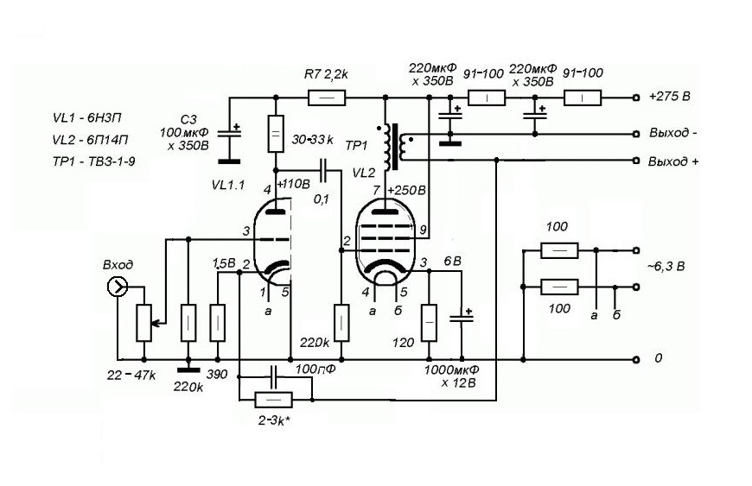
Если усилитель возбуждается с включённой ОС – поменять местами выводы вторичной обмотки выходного трансформатора.

>А как быть тем, у кого выходники ТВЗ-Ш? Пока на Одесском радиорынке нарыть ТВЗ1-9 не могу.
Использовать ТВ3-Ш,появятся ТВЗ-сравнить звучание,заменив.
«Супертрансформатор» из ТВЗ 1-9 или ТВК-_http://sergeev21.narod.ru/supertrans.htm
>Вижу, что в б.питания теперь два конденсатора на плечо по 220мкф, у меня уже есть 300мкф на 300в, но один, если докуплю второй такой же или другой емкости, нормально будет?
Нормально,на другой канал еще нужно 2 конденсатора.
>Разложите, пожалуйста конструкцию по полочкам, если не затруднит....не хочется разочароваться.
"Справочная книга радиолюбителя-конструктора"-ссылка для скачивания книги:_http://depositfiles.com/files/o5r3379y3
"Костыков Ю.В Первая книга радиолюбителя"-ссылка для скачивания книги:_http://depositfiles.com/files/habln90wk
Если Вы увлеклись таким интересным делом,нужно больше читать.Многие вопросы отпадут сразу.Посмотрите сколько ссылок:_http://forum.datagor.ru/index.php?showtopic=25

Нашел рекомендацию по улучшению звука обычного переменного резистора, да и Танк (Александр)когда-то советовал подобное...
Цитата
Но сначала разберёмся с регулятором громкости, потому что сигнал с сидюка поступает именно на него.
Все знают, сколько стоит хороший регулятор. Альпс - 50 баксов, а ТКД - страшно сказать сколько - 150! Стоимость его может превысить стоимость всего проекта. Нам нужно что-нибудь подешевле, но не намного хуже по качеству.
И такой вариант есть! Обратите внимание, как включён регулятор громкости. Это линейный (по-нашему группы "А") резистор за 18 рублей, сдвоенный, корейского производства, сопротивлением 100 ком. Со среднего движка на землю его шунтирует постоянный резистор ПТМН (если нету ПТМН, так уж и быть ставьте УЛИ, ВС, С2-10, словом, самое лучшее, что только сможете найти). Их суммарная характеристика оказывается близка к показательной, той, которая нам и требуется.
Шум и нелинейность самого переменника оказываются в значительной мере снивелированы отличными свойствами постоянного резистора, так что такой бутерброд оказывается в целом лучше по звуку, чем синего цвета 27-миллиметровый Альпс за 27 баксов. Вот так-то!

PROFUNDO – Ламповый усилитель звуковой частоты.
С. АХМАТОВ, Д. САННИКОВ, г. Ульяновск
"Радио" №5 2012г.

http://radioelectronika.ru/?mod=cxemi&sub_mod=full_cxema&id=784

Даже самые простые усилители мощности звуковой частоты (УМЗЧ) должны обеспечивать естественность звучания. Полноценное воспроизведение низких частот особенно необходимо потому, что уже при средней громкости чувствительность слуха к низким частотам существенно снижается относительно средних частот.
Особенностью частотной характеристики трансформаторного усилителя является уменьшение коэффициента усиления на самых низких частотах, что объясняется снижением индуктивного сопротивления первичной обмотки трансформатора [1]. Частотные и фазовые искажения могут быть, помимо других причин, следствием применения переходных конденсаторов, так как их реактивное сопротивление частотно зависимо, и наиболее ощутимо это проявляется на низких частотах.
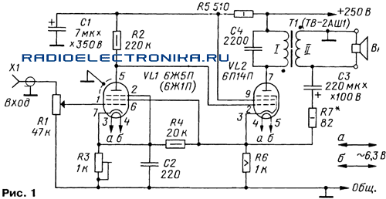
Большинство ламповых однотактных УМЗЧ по разным причинам имеют спад АЧХ в области низких частот, начинающийся с 60...80 Гц. Предлагаемый УМЗЧ имеет более ровную АЧХ при качественном усилении сигнала даже на небольшой мощности. Этот УМЗЧ работает по принципу усилителя постоянного тока за исключением выходного трансформатора. Отличие от, например, схемы лампового усилителя Губина [2] заключается в необычном способе подключения нагрузки и применении обратной связи с выхода УМЗЧ на экранную сетку первого пентода. Как следствие, субъективными особенностями воспроизводимого звука являются "басовитость" и "прозрачность".
Описываемый в статье усилитель имеет выходную мощность около 3 Вт при сопротивлении динамической головки 4 Ом (допускается использовать нагрузку до 12 Ом), чувствительность около 300 мВ. Рабочий диапазон частот — 30 Гц...20 кГц. Выходной каскад УМЗЧ работает в режиме класса А.
На рис. 1 приведена схема лампового усилителя. В двухкаскадном усилителе между нагрузкой и катодом лампы VL2 образована петля отрицательной обратной связи (ООС), которая выравнивает АЧХ усилителя, отслеживая изменения импеданса громкоговорителя в рабочей полосе, и уменьшает нелинейные искажения. Известно, что применение общей ООС требует многостороннего учёта особенностей проектирования усилителей [3]. При этом относительно простые УМЗЧ без общей ООС отличаются зачастую более естественным звучанием [4].
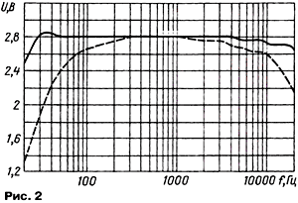
Здесь цепь L2C3 (L2 — индуктивность вторичной обмотки выходного трансформатора Т1) можно рассматривать как колебательный контур, выполняющий корректирующую функцию в области низких частот, шунтируя катодный резистор R6 местной ООС. Предположим, что СЗ = 220 мкФ, L2 = 0,1 Гн, тогда резонансная частота контура f_{рез} = 1/(2nVL2-C3) ≈ 30 Гц. Для предотвращения перегрузки динамической головки на низких частотах использован дополнительный резистор R7, задающий добротность контура Q = f_{peз}/∆f, где ∆f — ширина полосы контура по уровню -3 дБ. АЧХ этого усилителя (рис. 2, сплошная кривая) ближе к линейной, особенно на участке НЧ, чем АЧХ усилителя без обратных связей (штриховая кривая).
Кроме того, в схеме лампового усилителя имеется ПОС через резистор, включённый между катодами ламп VL1 и VL2. Делитель из резисторов R3, R4 задаёт глубину этой связи и позволяет отказаться от оксидного конденсатора в цепи катода VL1. Вместе с тем ООС на экранную сетку VL1 стабилизирует напряжение на аноде лампы, уменьшая зависимость режима от изменений питающего напряжения.
Резистор R5 и конденсатор С1 — развязывающий фильтр по питанию. Конденсаторы С2 и С4 предотвращают самовозбуждение на высоких частотах. Резистор R2 задаёт коэффициент усиления первой лампы и напряжение на управляющей сетке выходной лампы VL2. Режим работы выходного каскада стабилизирован катодным резистором автосмещения R6 и конденсатором СЗ. Подбором анодного резистора R2 задают напряжение на аноде VL2, которое обычно измеряют высокоомным вольтметром, доступным не каждому радиолюбителю. В этом усилителе допустимо настраивать режим ламп УМЗЧ по напряжению +50 В на катоде VL2.
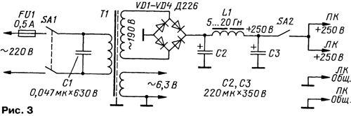
Начинающему радиолюбителю можно порекомендовать собрать схему лампового усилителя сначала на монтажной плате, соблюдая меры предосторожности. На лампы VL1 стереоусилителя желательно надеть экранирующие колпачки. После сборки усилителя следует убедиться в правильности подключения вторичной обмотки трансформатора Т1. В случае возбуждения усилителя (резкий свист) необходимо поменять местами её концы.
Настройку усилителя производят с измерительными приборами, как минимум с мультиметром, а лучше и с осциллографом. С помощью подстроечного резистора R3 на катоде VL2 устанавливают напряжение +50 В. При наличии осциллографа включают вместо громкоговорителя эквивалентное сопротивление, соответствующее данному типу трансформатора, например, для трансформатора ТВЗ-1-9 — резистор 4 Ом мощностью 5 Вт. На вход усилителя подают синусоидальный сигнал 1 кГц. Увеличивая уровень входного сигнала переменным резистором R1, подстройкой резистором R3 добиваются равномерного ограничения синусоиды сверху и снизу (на слух — по минимуму искажений) При необходимости можно изменять коэффициент усиления и подбором номинала резистора R4 (примерно от 10 до 51 кОм), не нарушая равномерности АЧХ и формы синусоиды. Значения подобранных сопротивлений резисторов R3 в правом и левом каналах могут отличаться друг от друга из-за разброса реальных параметров радиоэлементов.
Если звучание АС с УМ безупречное, без низкочастотного "бубнения", то вместо резистора R7 допустимо поставить перемычку; в противном случае его номинал выбирают в интервале 20...300 Ом. Например, для АС с динамической головкой 4А-28 (12 Ом) сопротивление R7 = 0. На этом настройка усилителя закончена.
Блок питания можно взять от устаревшей ламповой аппаратуры или собрать самостоятельно по схеме на рис. 3, учитывая, что мощность сетевого трансформатора должна быть 60...90 Вт. Для увеличения срока службы ламп предусмотрено включение сначала накала (выключатель SA1), а затем через 20...30 с — анодного питания устройства (выключатель SA2). Вместо диодов Д226 можно применить диодный мост с номинальным напряжением не менее 400 В. Желательно поставить параллельно конденсатору С2 блока питания резистор сопротивлением 220 кОм (2 Вт) для разрядки конденсаторов С2 и СЗ после выключения питания.
В качестве выходных можно использовать трансформаторы из бытовой ламповой аппаратуры, например, ТВ-2А, ТВЗ-1-9, ТВЗ-1-1 (на сопротивление нагрузки 8 Ом). В крайнем случае подойдёт и трансформатор ТВК-110 ЛМ (для кадровой развёртки телевизора). Подробные рекомендации по сборке подобных усилителей можно найти в статье [5].
Вместе с таким УМЗЧ рекомендуем использовать АС с открытым корпусом и динамическими головками высокой чувствительности.
ЛИТЕРАТУРА
1 Адаменко М. В. Секреты ламповых усилителей низкой частоты. — М.: NT Press, 2007, с. 172
2. Трёхламповый усилитель Губина. — www.wormsart.alfaspace.net/amp/power/gubin/Gubin.htm .
3. Агеев С. Вопросы проектирования усилителей с общей ООС. — Радио, 2003, № 4, с. 16—19.
4. Орлов А. УМЗЧ с симметричным входом без общей ООС. — Радио, 2002, № 4. с. 12—14.
5. Комаров С. Двухтактный оконечный усилитель на 6Н23П и 6П43П. — Радио, 2008, № 8, с. 49, 50; № 9, с. 45—47.
С. АХМАТОВ, Д. САННИКОВ, г. Ульяновск
"Радио" №5 2012г.
Ламповый усилитель для начинающих.
https://sites.google.com/site/etoroforexclub/home/lampy_usilit

Схема и описание усилителя для начинающих
Усилитель прост в конструкции и не содержит дефицитных деталей, вместе с тем отличается неплохим звучанием, простотой настройки и хорошей повторяемостью.
Каналы усилителя выполнены на комбинированных лампах 6Ф3П, которые содержат в одном баллоне две лампы; триод для предварительного усиления сигнала и выходной лучевой тетрод, который работает в выходном каскаде усиления.
Входной сигнал с источника через регулятор громкости поступает на сетку триода – каскада предварительного усиления, усиливается и с анода через разделительный конденсатор и “антизвонный” резистор поступает на управляющую сетку выходного каскада. Выходной каскад выполнен по триодной схеме, то есть экранная сетка через резистор подключена к аноду, чем достигается более линейная характеристика лампы и уменьшение в несколько раз её внутреннего сопротивления.
Второй каскад нагружен на выходной трансформатор ТВЗ-1-9 от лампового телевизора. Предлагается две схемы усилителя, первая - с фиксированным, вторая – с автоматическим смещением выходного каскада, которые несколько отличаются конструктивно.
Желающие могут собрать и отслушать оба варианта по очереди.
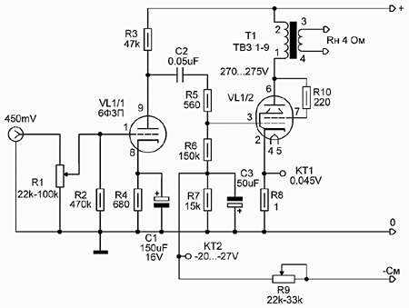
Рис. 1. Вариант усилителя с фиксированным смещением
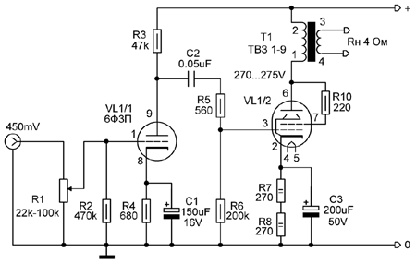
Рис. 2. Вариант усилителя с автоматическим смещением
В усилителе применены постоянные резисторы МЛТ-0,5, разделительный конденсатор С2 типа К71-7, можно применить конденсаторы К78, К73. Электролитические конденсаторы в катодах ламп и смещении LOW.E.SR.
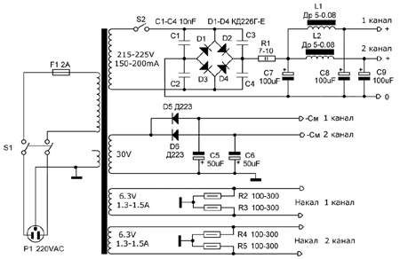
Рис. 3. Блок питания усилителя
Блок питания выполнен на силовом трансформаторе от магнитофона “Комета-201”. Можно применить унифицированные трансформаторы ТАН-28, ТАН-29, в крайнем случае при построении усилителя с автосмещением можно применить силовой трансформатор ТС-180 от чёрно-белого ТВ, хоть он и неоправданно велик для этой конструкции.
Дроссели Д 5-0,08 от цветных ламповых телевизоров УЛПЦТ, или применить стандартныеунифицированные Д22-5-,01.
Электролитические конденсаторы в анодном питании К50-32 100мкФх350В, можно применить конденсаторы других типов на такое же напряжение, или выше-400В.
Вместо дросселей можно применить резисторы МЛТ-2 номиналом 250-300 Ом, но ёмкость электролитических конденсаторов в этом случае желательно увеличить вдвое.
Электролитические конденсаторы в выпрямителе смещения на напряжение 50-100В.
Настройка усилителя:
Первый каскад усилителя при исправной лампе и правильном монтаже в настройке не нуждается. Второй каскад настраивается регулировкой тока покоя в пределах 40-45мА
по контрольной точке в катоде второго каскада, при этом падение напряжения на катодном резисторе номиналом в 1 Ом должно быть 0,04-0,045 Вольта постоянного напряжения. Вариант выходного каскада с автосмещением нуждается в подборе катодных резисторов так, чтобы ток через лампу выходного каскада был 40-45мА, при этом падение напряжения на этих резисторах будет в пределах 20-24В.
Не применяйте Б/У ламп, особенно если раньше они стояли в кадровой развёртке чёрно-белых телевизоров, может быть большой процент неисправных ламп!
При работе усилителя на нагрузку 8 Ом можно применить выходные трансформаторы ТВЗ-1-1, ТВЗ-1-2, ТВ-2АШ , ТВ-1-Л-1от чёрно-белых телевизоров.
При работе на нагрузку 4 Ом можно применить выходные трансформаторы ТВ-2Ш2, ТВЗ-1-9 от чёрно-белых и цветных ламповых телевизоров.
При работе на нагрузку 16 Ом можно применить ТВК, но при этом АЧХ усилителя может сузиться до 15-17кГц.
Выходная мощность усилителя до 2,5Вт, при КНИ от 0,5 до 1%, при варианте с автосмещением КНИ может возрасти до 2% .
АЧХ усилителя от 30 Гц до 20 - 23 кГц по уровню -3дБ.
К данному описанию прикладывается FAQ из наиболее часто встречающихся вопросов и ответов на них по теме этого усилителя, блока питания, его деталей и настройки, который организован в ФИДО - эхоконференции SU.HARDW.AUDIO.
Удачи и хорошего звучания!
Схема усилителя в формате (0,03 Мбт) или (0,41 Мбт).
Приложение: FAQ. Усилитель на 6Ф3П
FAQ собран Д.Побегайловым 2:5061 http://dmitri.tk, где в "DIY" находится схема усилителя, архив эхи SU.HARDW.AUDIO, другие интересные разделы, Библиотека...
FAQ Собран на основе ответов автора усилителя Манакова А.И., а также ответов С.Тодорова, А.Гриценко, А.Забайрацкого, А.Воробьёва.
* День рождения усилителя.
- Su.Hardw.Audio
From : Manakov Anatoly 2:5079/41.53 29 Mar 02 20:18:29
To : Alex Vorobiev
Subj : 6Ф3П
------------------------------------------------------------------------------ Salve, Alex!
Затравил ты меня одноламповыми с ТВЗ.
Сегодня макетил 6Ф3П в триоде.
Анод-эс, 220 Ом 1 Вт.
Ua=300V, Ia=45mA, Us1=-27V, Uin=~19V, Pout=2,6W, Y=3%
Подключил раскачку-триодную часть.
Ra=47k, Rk=680 Ohm, Ck=150vF, Ca-s=0,05mF
Uin=~0,45V, Pout=2,5W, Y=0,5% !
Когда измерял КHИ, всё делал автоматическм, по выходу С6-7включен 2й канал осц, вывожу по нему минимум 3й гармошки, переключатель, прибор как индикатор, смотрю 1,5%, на прогон, ушёл курить, пить чай, пришёл со свежей башкой, смотрю на переключателе вместо 3% стоит 1%, и реальный КHИ 0,5% при мощности 2,5%W!
За 4 часа работы параметры не изменились.
* Лампы-аналоги
6Ф3П - ECL82 - 6BM8
6Ф5П - ECL85 - 6GV8
Цоколёвки 6Ф3П и 6Ф5П – разные.
Триодная часть в лампах 6Ф5П и пр. не является аналогом в 6Ф3П и пр.
А.Г. Всем повторившим сабжевый усил А. Манакова рекомендую поискать ECL82 (с неё брали 6ф3п). Звук гораздо гораздее :)
*Q: Что делать в случае старых ламп
М.А.
A: Очень желательно старые лампы не использовать, но... Если у ламп не побелевший геттер, на стекле нет темных пятен напротив анода, хорошо.
Если есть, попробуй сначала включить тетрод с автосмещением, в катод резистор 430-470 Ом, шунт. электролитом 200-500мкФ х 30 В. Пусть поработает часов 50-70, потом переведи на фиксированное смещение. Заодно сравнишь звучание лампы с автомат. и фикс. смещением.
* Q: Какие использовать конденсаторы?
М.А.
A: Величина емкости разделительного конденсатора между 1м и 2м каскадами более 0,05мкФ HE рекомендуется, если ты будешь слушать на громкости, близкой к максимальной.
ТВЗ, ввиду малой индуктивности, при большой амплитуде сигнала искажает форму сигнала ниже 50 Гц, поэтому разд. емкость 0,05мкФ плавно уменьшает уровень сигнала от 60 Гц, на 50 Гц -0,5дБ,
на 30 Гц -3дБ.
Если будешь слушать с меньшей громкостью, можно 0,1 до 0,15мкФ.

Q: Какого типа можно ставить емкость между каскадами кpоме К71-7? Hазовите несколько типов в поpядке ухудшения качества.

А: К78, К73, К40, К42, К77.В порядке улучшения ФТ, К72П-6, К72-9, размеры их больше,чем у К71-7
Q: И какие вообще ставить нельзя?

A: Heжелательно БМ,МБМ, особенно керамические.
Q: Hасколько кpитично пpименение в катоде именно танталовых конденсатоpов?

A: Поставь обыкновенные, зашунтируй плёночниками К73-17 10-4,7-2мкФ х 63В.
Можно применить LOW-ESR конденсаторы с комп. материнских плат.
Шунтировать их плёночниками не нужно.
С.Т. Ставил К40У-9, Ремикс, короче, все, что под руку попадалось.
Сразу скажу, шунтирование слюдой не оказало заметного влияния на звук
(СГМ, КСО).
Мне больше всего полистирольные Ремиксы понравились: серединка кристальная(о верхушке ничего не говорю, она и у к40у-9 неплохая).
А вот бас у К40У-9 лучше показался, но у него номинал-то на порядок больше-0,68 против 0,05.
М.А. Сравнение некорректно, номинал должен быть одинаков.
С.Т. Середина у К40У-9 несколько грязнее, чем у полистирольного Ремикса, и верхушка "звенит": на акустической гитаре не слишком заметно, а вот скрипка-не то.
М.А. Поэтому с триодами я применяю фторопласт, полистирол, пропилен, иногда полиэтилен, бумага даёт тёплое, комфортное, но мутноватое звучание.
* Блок питания
Q: В фильтре CLC достаточно по 100 мкф? В смысле на канал?
М.А.
A: Имхо, можно 100мкФ общ. до дросселей, по 100мкФ на канал после дросселей.
Если ты тянешся к ортодоксам, можно сделать кенотронное питание, так как ток
анода ламп небольшой, имхо, достаточно 6Ц4П, 6Ц5С.
Q: Стоит ли делать два моноблока с раздельными БП?
A: У меня есть моноблочные варианты, это РР 6П36С, РР 6С4С, SE 6С41С, они по сравнению с собранными на одном шасси SE 6С4С, SE 300В дают чуть более ясную панораму звучания.
Q: Какой выпрямитель напряжения использовать?
A: Я думаю, что мост из КД226, шунтированных 5-10нФ вполне неплохо.
А.З.
A: Ультрафасты сюда необязательны, хватит и обычных фастов.
Q: Чем плохи КД226?
A: Hичем, лотерея - проверять нужно. Ими можно пользоваться в случае наличества большого их количества. А так, фасты - как фасты.
Q: Питать накал (ноги 4-5) лучше постоянкой, или все равно?
М.А.: Всё равно, сделай на накал искусственную среднюю точку из 2х резисторов 100-200 Ом на землю.Для смещения достаточно однополупериодного выпрямителя Д223, токи там - мизер.
Q:Почему в смещении Д223?
М.А: Потому, что граничная частота этих диодов 20 мегаГерц и доступны.
*Рекомендации по доработке
Если не будет возбуждения,из сигнальной цепи можно убрать резистор 560 Ом. Следует провести доработку выходного трансформатора ТВЗ-1-9/ Разбери, чуть нагрей сердечник, добавь пластин Ш и I с другого выходника, потому, как на заводах была экономия, поставь в зазор чертёжную кальку, собери, расплавь смесь парафина с воском, подержи транс там минут 10, вытащи, оботри тряпкой, зажми через резину от автомобильной камеры в тиски до остывания, чтобы сформировался зазор.
Q: А нужен ли был отдельный тумблер под анодное?
А.В.
A: Hужен, не для звука, а чтоб лампу не калечить. Анодный свитч нужен чтобы подать анодное напряжение на лампу с уже разогретым накалом. Анодное pвёт катод сpазу, за доли секунды, накалиться за доли сек. катод не успеет.
* Прочие вопросы
Q: А вот обратил внимание что аноды у пентода слегка в темноте темно вишневого цвета - накаляются, это нормально?
М.А.
A: Вполне нормально. Если это тебе немного не нравится, уменьши ток лампы на 3-5мА.
Q: Hе могу выставить напpяжение на КТ2. Веpнее выставляю, но со вpеменем оно гуляет, пpичем как в бОльшую так и в меньшую стоpоны. Входы закоpочены. Что бы это значило?
А: Меняется с изменением сетевого напряжения, не бери в голову.
Q: Hужно будет стабилизатор напряжения смещения поставить.
A: HЕЛЬЗЯ! При стабилизации напряжения смещения нужно стабилизировать анодное напряжение, иначе при увеличении напряжения сети возрастает ток анода, увеличивается
Q: Почему в качестве выходных применяют ТВЗ? Ведь можно изготовить гораздо лучший трансформатор.
A: Можно и желательно, но на родных просторах многим, особенно начинающим, невозможно приобрести, намотать другой, лучший выходной трансформатор, а от ламповых приемников трансформаторы давно уже ушли "в даль светлую". Особенно от тех, с октальными лампами.
Q: Чтой-то я не понимаю. Ведь эти ТВЗ пpоектиpовались для использования в однотактах, т.е. 40мА подмагничивание - это ноpмальный pежим для них. Зачем pазбиpать и фиг знает как (читай: плохо) собиpать обpатно? Пpоваpить - да, есть смысл.
A: Проектировались, да на заводах испохабились. Ты их (ТВЗ) хоть раз разбирал? Скорее всего – нет, а пишешь... Они собраны отвратительно, не хватает пластин Ш и I, экономили, в половине нет прокладки в зазоре, что ведёт к намагничиванию сердечника постоянным током и искажению сигнала в трансформаторе. Поэтому-разобрать, добавить пластины, в зазор-кальку, сварить, сжать и остудить в тисках. Если руки растут нормально, то и получится нормально. Можно и не делать этого, если не интересует результат.
Q: А что ухудшится пpи отсутствии зазора?
A: Железо войдёт в насыщение со всеми вытекающими последствиями: потеря КПД, увеличение КНИ.
Q: Какой зазор должен быть у трансформатора ТВЗ-1-9, т.е. бумагу какой толщины использовать в зазоре?
A: Чертёжную кальку 0,05мМ.
Q: А как с воспpоизведением веpхов y ТВЗ-1-9? Hачиная с откyда y самых плохих экземпляpов наблюдается завал?
A: У самых плохих, собранных без зазора не встречал ниже 17кГц. После апгрейда АЧХ улучшается.
Q: Потянет ли ТВЗ-1-9 4-х Омнyю нагpyзкy?
A: Эти выходники и рассчитаны на нагрузку 4 Ом.
MA: Кадpовые делали гоpаздо лучше ТВЗ.
VS: Да, у меня все ТВК110ЛМ на ШЛ железе, как и pулез ОСМ :) пока сам не пpовеpил.... Взял на pаботе П-321, пpогнал усилок с pеальной нагpузкой - 4А32,выставил пpи 1 кГц 0 на входе и 0 на выходе, потом покpутил pучку ввеpх и вниз. Вот что получилось:
300 Гц - минус 0,1 Hп
5 кГц - минус 0,05
7 кГц минус 0,15
8 кГц минус 0,2
11 кгц минус 0,3
14 кГц минус 0,4
15 кгц минус 0,4
20 кГц минус 0,6.
1Нп - примерно 8,7дБ.

В случае подозрений на неисправность трансформатора, его можно подключить первичной обмоткой в сеть 220в, на вторичной обмотке должно быть 5-6 вольт (для ТВЗ-1-9)
Q: Как измерить индуктивность у трансформатора?
А: From : Igor M. Butin
Измеряешь сопротивление обмотки прибором. Это R1. Суешь концы обмотки в 220 В 50 Гц и измеряешь ток и напряжение. Вычисляешь сопротивление переменному току. Это R2. Дальше (R2-R1)/314 - примерно равно индуктивности.
А: From : Manakov Anatoly
Точнее: Первичная обмотка подключается через трансформатор 100В, измеряются напряжение на ней, и ток, протекающий через неё. Затем рассчитывается по формуле
L=3,2*0,001*\/(U^2/I^2)-R^2,
где:
L-индуктивность(Гн)
U-напряжение первичной обмотки(В)
I-ток, протекающий через первичную обмотку(А)
R-сопротивление первичной обмотки постоянному току(Ом)
^2-значок возведения в квадрат.

Тонкий блин - не комом. Двухтактник на 6П14П
http://datagor.ru/amplifiers/tubes/983-dvukhtaktnik-na-6p14p.html

Мотивом для создания этого усилителя послужил … транформатор. Нашел у себя в гаражных запасах трансик на ШЛ железе. Привлек он мое внимание тем, что при толщине намотки ленты 20мм , шириной она оказалась всего 30мм. И я подумал: если разбрать этот трансик то получится два отличных ПЛ сердечника из тоненькой ленты площадью 6см кв. Для однотактника такая площадь маловата, а вот двухтактничек попытаться собрать можно. Захотелось потягаться в конструктиве с каменными усилителями и получить максимально плоскую конструкцию. В результате получилась…

Схема
В качестве основы была выбрана схема двухтактного усилителя на самых распространенных лампах – 6П14П. В качестве фазоинвертора – схема с дифкаскадом на 6Н23П, которые по мнению автора звучат лучше чем 6Н2П. Это решение навеяли “Комаровские” усилители с трансформаторами ТН.

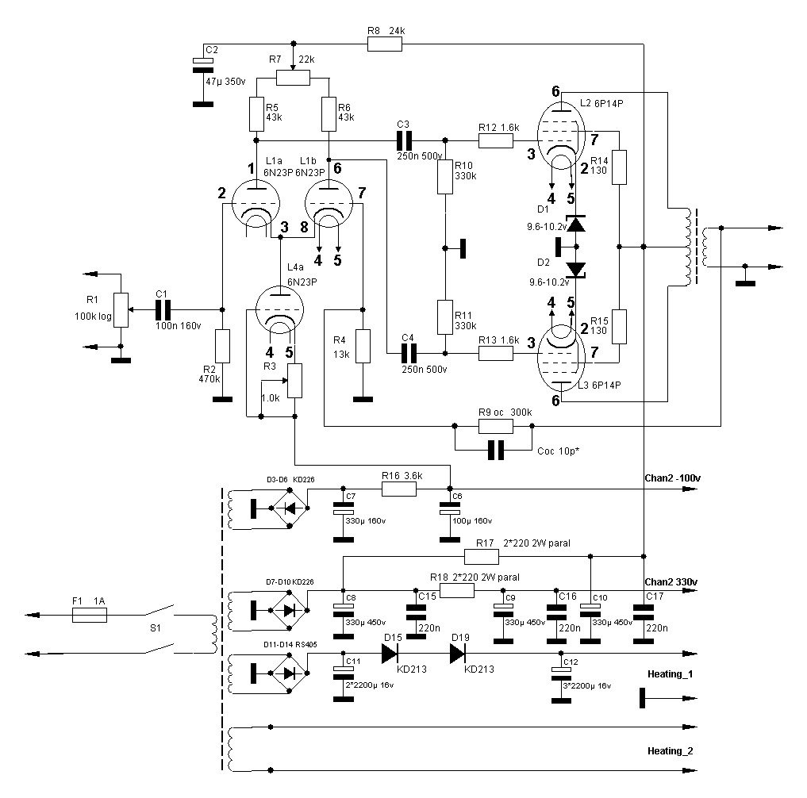

После выбора основных схемных решений встал вопрос: а что можно улучшить? Пришло на ум три улучшения.
Первое – это улучшение фазоинвертора. Поскольку фазоинверторы такого типа лучше работают либо с большими катодными сопротивлениями либо с генераторами стабильного тока, была выбрана схема с генератором тока. Для этого была добавлена еще одна лампа 6Н23П (по одному триоду в каждый канал) в качестве источника тока и добавлен еще один источник питания -минус 100В.
Вторым улучшением стала замена катодного сопротивления выходного каскада на кремневый стабилитрон. Это позволило отказаться от электролитического конденсатора в катодной цепи, так как его к тому-же рекомендуют ставить довольно качественный. Схема с фиксированным смещением не рассматривалась так как лампы 6П14П по отзывам его нелюбят, а EL84 у автора в наличии не имеется…
И, наконец, третьим улучшением стало питание накалов ламп первых каскадов постоянным током. Таким образом получилась вышеприведенная схема. Сопротивлением R7 производят балансировку фазоинвертора, а сопротивлением R3 устанавливают ток этого каскада. Более никаких регулировок не предусмотрено. Сопротивление обратной связи R9 в последствии увеличено со 100к до 300к. Это было сделано для уменьшения ООС и увеличении чувствительности усилителя. Стабилитроны D1, D2 расчитаны на ток 1А.

Характеристики усилителя
Характеристики собранного усилителя получились на удивление неплохими.
Возможно это обусловлено удачной конструкцией выходного трансформатора или везением автора.
Входная чувствительность = 0,7 ÷ 1,0В
Выходная синусоидальная мощность, не менее = 10 Вт
Нагрузка = 4, 8 или 16 Ом
Полоса усиления при неравномерности 1,5дБ = 20÷25Гц - 45÷50кГц
Уровень шума и фона = -75÷80 дБ
Нелинейные искажения на половинной мощности
1кГц ~ 0.05%
30Гц – 100Гц < 0.25%
100Гц – 10кГц < 0.15%
10кГц – 20кГц < 0.5%
Измерения КНИ произведены с помощью программы Spectralab. Собственные шумы звуковой карты компьютера на уровне -95÷ -100 дБ.
Вес усилителя получился около 8 кГ а габариты 360мм на 330мм.
При этом высота конструкции – всего 70мм !!! Ну чем не транзисторные габариты?

Конструкция и детали
Весь усилитель собран на шасси из листового железа 0,7мм, которое служит и дном всей конструкции. (Лучше взять потолще, но что было, из того и сделали.) К этому шасси крепятся и модуль усилителя (оба канала + генераторы тока) , трансформаторы , блок анодного и накального выпрямителя и конденсаторы фильтра анодного напряжения.
Фотография усилителя со снятым верхним кожухом приведена ниже.
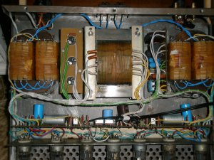

Вид усилителя сверху со снятой крышкой
Ниже приведены фрагменты конструкции.
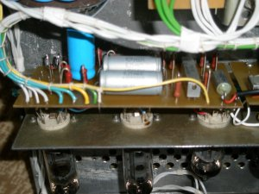

Плата усилителя (один канал)

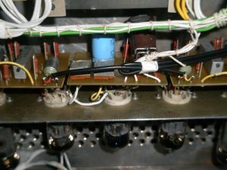

Плата выпрямителя -100В и генераторов стабильного тока

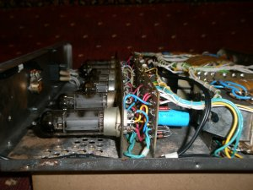

Вид на монтаж сбоку

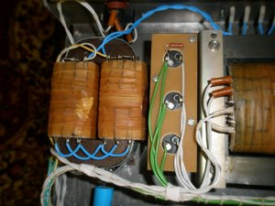

Электролиты анодного питания

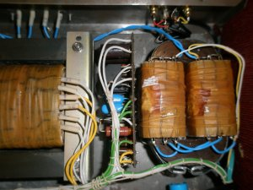

Анодный и накальный выпрямители

Конструкция выходного трансформатора
Трансформатор намотан на ПЛ железе. Толщина навивки ленты – 20мм, ширина ленты – 30мм. Размеры окна 60мм на 20мм. Первичные обмотки намотаны проводом диаметром 0,17мм, вторичные – 0,5мм. Транформатор состоит из двух одинаковых катушек, порядок намотки на каждой катушке следующий:
_______ каркас
_______ калька
_______ 250 вит Ø 0.17
_______ калька
_______ 250 вит Ø 0.17
_______ бумага
_______ 90 вит Ø 0.5 Секция А
_______ бумага
_______ 250 вит Ø 0.17
_______ калька
_______ 250 вит Ø 0.17
_______ бумага
_______ 45 вит 2 x Ø 0.5 (мотать в два провода) Секция Б
_______ бумага
_______ бумага
_______ 250 вит Ø 0.17
_______ калька
_______ 250 вит Ø 0.17
_______ бумага
_______ 90 вит Ø 0.5 Секция В
_______ бумага
_______ 250 вит Ø 0.17
_______ калька
_______ 250 вит Ø 0.17
_______ бумага
_______ бумага
_______ Картон с выводными ламелями
_______ лакоткань
Всего первичная обмотка получается 2*2000 витков. В качестве межобмоточной изоляции использовалась обычная упаковочная бумага. Она оказалась довольно плотной и жесткой. При работе на нагрузки 4 и 16 Ом используются секции А, В а на 8 омную нагрузку секции А, В и Б
Порядок соединений секций первичной и вторичной обмоток показан на следующем рисунке.
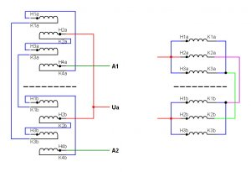

Соединение секций выходного трансформатора
Слева приведена схема соединений секций первичной обмотки, справа - вторичной для 8 омной нагрузки. Н1а, К1а – начало и конец первой секции первичной обмотки на одной катушке, Н1b, К1 b, – начало и конец первой секции первичной обмотки на второй катушке. Для вторичных обмоток - 1а и 3а соответсвенно секции А и В. А 2а – секция Б.
Силовой трансформатор намотан на железе, взятом от ИБП для компьютеров, но уменьшена толщина пакета. Он имеет следующие характеристики:
Железо Ш 38мм(стержень)*32мм(толщина пакета) площадь 12.16 см кв.
Плотность тока выбрана 3 А * мм кв.
_______ 220v 720 вит Ø 0.55 первичная обмотка
_______ 235v 770 вит Ø 0.33 анодная обмотка
_______ 100v 300 вит Ø 0.2
_______ 6.3v 23 вит Ø 1.3 накал 6П14П 4 х 800 ма
_______ 6.3v 23 вит Ø 0.63 накал 6Н23П 3 х 300 ма
Для уменьшения высоты конструкции было выбрано горизонтальное расположение ламп и гибрид печатного монтажа с навесным. Все детали расположены на печатных платах и соединяются с ламповыми панелями проводами. Как видно из фото, лампы и печатные платы крепятся на отдельной металлической панели. Она представляет собой П- образную деталь с неравными стронами и выполнена из 1мм листового железа. Этот узел с прикрепляется к дну-основанию шестью винтами М3. Для получения минимальной разницы в наводках на правый и левый каналы, конструкция сделана максимально симметричной.
Поскольку железо силового трансформатора было с дырками, через них пропущены шпильки Ø 4мм и через втулки высотой ~7мм весь транс прикреплен к основанию. Крепление выходных трансформаторов осуществлено с помощью уголков из 0,6мм железа заправленных под хомут, стягивающий выходной транформатор. Плата блока анодного и накального выпрямителей крепится к основанию с помощью уголка. Электролиты анодного питания (слева от силового транформатора) крепятся к основанию с помощью текстолитовых планок (нижней и вехней толщиной 1,5-2,0 мм) и шпилек диаметром 3мм.

Детали
В конструкции использованы постоянные сопротивления типа МЛТ 0,5 и МЛТ 2. Переходные конденсаторы типа МБМ. Если есть более качественные – можно применить и их. От конденсатора С1 можно и отказаться, но поскольку автор любит развязку по постоянному току, он С1 оставил. Рисунки всех печатных плат и развертки металлических деталей представлены в файлах формата CorelDraw внизу.
Печатные платы нарисованы в двух слоях – первый – проводники, второй – рисунки деталей. Для получения только проводников достаточно отключить печать второго слоя. Платы нарисованы уже в зеркальном отражении и готовы для примерения в “лазерно-утюжной технологии”. Поскольку для ламп оставлено достаточно места (учтен опыт предыдущих разработок) тепловой режим усилителя получился весьма благопроиятным.

Заключение
Усилитель не претендует на оригинальность с схемотехническом решении. Просто захотелось собрать плоскую конструкцию (ну любит автор такие). Параметры получились, по моему мнению, весьма неплохие. Кто захочет повторить и возникнут вопросы – всегда готов обсудить и помочь.

Файлы
Файлы схемы в формате программы Splan, печатных плат и разверток некоторых деталей в формате CorelDraw размещены в прилагаемом архиве.
pp_6p14p.zip [308,91 Kb] (cкачиваний: 191)
С уважением, Тихонов Михаил.

УМЗЧ на "телевизионных" лампах с трансформаторами ТН
(полная авторская версия)
Сергей Комаров, UA3ALW | Журнал "Радио" № 12 за 2005 г.

http://www.radiostation.ru/home/usilitel-tntv.html

"Звуковые" параметры трансформаторов и результаты расчетов
Практически все накальные трансформаторы серии ТН пригодны для использования их в качестве выходных в двухтактных ламповых усилителях с низковольтными, так называемыми "токовыми", лампами. А наличие у ТН-ов четырех выходных обмоток открывает возможность, как для интересных схемных решений, так и для создания на их базе высококачественных усилителей.
Стандартный ТНхх-127/220-50 из "высоковольтных" обмоток имеет лишь две сетевых на 127 вольт каждая с отводами на 110 вольт. А поскольку данные напряжения при работе усилителя превышать нельзя, во избежание введения сердечника в насыщение, то и анодные напряжения питания ламп выходного каскада не могут быть высокими.
Допустимая амплитуда напряжения на каждой половинке окажется в корень из двух (1,41) раз больше, чем эффективное значение 127 вольт.
Имеем: 127 х 1,41 = 180 вольт (ну, почти).
На лампе, если она пентод или лучевой тетрод, в открытом состоянии падает где-то вольт 40 - 60. Стало быть, использовать трансформаторы ТН в двухтактных пентодных УНЧ имеет смысл лишь с лампами, типовой режим которых нормирован при напряжении:
180 + (40 ... 60) = 220 ... 240 вольт.
Такие лампы у нас есть. Это пентодные части 6Ф3П и 6Ф5П, 6П18П, 6П41С, 6П43П - в общем, лампы, предназначенные для работы в выходных каскадах кадровой развертки телевизоров. А также сильноточные "строчные" лампы 6П36С, 6П42С, 6П44С и 6П45С.
Если же применять ТН-ы для триодных усилителей, то здесь все обстоит и вовсе великолепно!
На триоде с небольшой крутизной в открытом состоянии падает напряжение значительно большее. Ну, приблизительно 100 - 140 вольт.
Стало быть, анодные напряжения, на которых будут они работать, составят:
180 + (100 ... 140) = 280 ... 320 вольт.
Как раз типовой режим для 6С4С прорисовывается!!! К этому же режиму можно отнести и триодные включения распространенных пентодов и лучевых тетродов, таких как 6П14П, 6П3С, 6550, анодное напряжение которых в триодном включении ограничивается допустимым напряжением на экранной сетке.
Для регулирующих ламп - триодов с высокой крутизной, таких, как 6С19П, 6С41С, 6С33С, напряжения на открытой лампе, как правило, весьма малы. Ну, вольт, так 20 ... 40.
Стало быть, и анодные напряжения для них можно использовать при работе с трансформаторами ТН в пределах:
180 + (20 ... 40) = 200 ... 220 вольт.
Увеличение анодных напряжений сверх указанных, приведет лишь к увеличению рассеиваемой мощности на анодах ламп, но не даст прироста выходной мощности усилителя. Токовые лампы предпочтительнее использовать при еще более низких анодных напряжениях.
Приведенный выше расчет справедлив для номинальной рабочей частоты трансформаторов - 50 Герц и при работе их на этой частоте, на максимальной мощности.
Поскольку, для домашнего любительского усилителя это вполне приемлемая нижняя частота воспроизведения звука, к тому же, далеко не всегда усилитель используется на своей максимальной мощности (а при меньших уровнях сигнала нижняя рабочая частота трансформатора уменьшается линейно!), будем считать, что, выполнив ограничения, наложенные вышеприведенными расчетами, мы обеспечим нашему усилителю вполне приемлемое звучание. Ну, как говорят, "не существует плохих радиоэлементов, - существуют плохие инженеры, которые не умеют их правильно применять!"
Теперь, посчитаем, какую максимальную мощность можно снять с трансформатора ТН, и какие параметры он обеспечит, если использовать его как выходной в двухтактном усилителе.
У большинства ТН-ов имеются четыре выходных обмотки по 6,3 вольта, две из которых имеют отводы на 5 вольт. Увы, не все из них одинаковые по току (мощности). У некоторых ТН-ов мощными являются лишь три обмотки, а то и две. Справочные данные ТАН-ов и ТН-ов приведены здесь.
В таблице 1 приведены типовые "звуковые" параметры трансформаторов ТН при различных включениях их вторичных обмоток (наборе выходных напряжений). При этом первичная обмотка полностью включается в аноды выходных ламп двухтактного усилителя и амплитуда напряжения на ней (разумеется, на частоте 50 Гц) Uaa = 360 вольт, что соответствует эффективному значению 254 вольта - (127 + 127).
Таблица 1.
Номер комбинации | Uвых. [В эфф] | Набор обмоток [В эфф] | К тр. | Raa [Ом] при нагрузке |  | Макс. выходная мощность [Вт] |  | Ток выходной обмотки [A]
 |  |  |  | 8 ом | 4 ома | 8 ом | 4 ома | 8 ом | 4 ома
1 | 5 | 5 | 50,8 | 20645 | 10323 | 3,13 | 6,25 | 0,625 | 1,25
2 | 6,3 | 6,3 | 40,32 | 13006 | 6503 | 5 | 10 | 0,8 | 1,6
3 | 7,6 | 6,3 + 1,3 | 33,42 | 8935 | 4467 | 7,2 | 14,5 | 0,95 | 1,9
4 | 8,9 | 6,3 + 1,3 + 1,3 | 28,54 | 6516 | 3258 | 10 | 20 | 1,1 | 2,2
5 | 10 | 5 + 5 | 25,4 | 5161 | 2580 | 12,5 | 25 | 1,25 | 2,5
6 | 11,3 | 6,3 + 5 | 22,48 | 4043 | 2021 | 16 | 32 | 1,4 | 2,8
7 | 12,6 | 6,3 + 6,3 | 20,16 | 3251 | 1626 | 20 | 40 | 1,6 | 3,2
8 | 13,9 | 6,3 + 6,3 + 1,3 | 18,27 | 2670 | 1335 | 24 | 48 | 1,75 | 3,5
9 | 15,2 | 6,3 + 6,3 + 1,3 + 1,3 | 16,71 | 2234 | 1117 | 29 | 58 | 1,9 | 3,8
10 | 16,3 | 6,3 + 5 + 5 | 15,58 | 1942 | 971 | 33 | 66 | 2 | 4,1
11 | 17,6 | 6,3 + 6,3 + 5 | 14,43 | 1666 | 833 | 39 | 77 | 2,2 | 4,4
12 | 18,9 | 6,3 + 6,3 + 6,3 | 13,44 | 1445 | 723 | 45 | 89 | 2,4 | 4,7
13 | 20,2 | 6,3 + 6,3 + 6,3 + 1,3 | 12,57 | 1264 | 632 | 51 | 102 | 2,5 | 5,1
14 | 22,6 | 6,3 + 6,3 + 5 + 5 | 11,24 | 1011 | 505 | 64 | 128 | 2,8 | 5,7
15 | 23,9 | 6,3 + 6,3 + 6,3 + 5 | 10,63 | 904 | 452 | 71 | 143 | 3 | 6
16 | 25,2 | 6,3 + 6,3 + 6,3 + 6,3 | 10,08 | 813 | 406 | 80 | 160 | 3,2 | 6,3
Это расчетные параметры, которые можно получить при номинальных напряжениях на частоте 50 герц. Разумеется, выбранный трансформатор должен быть в полтора-два раза мощнее приведенных в таблице значений, поскольку через провод первичной обмотки еще протекают и постоянные токи ламп, и обеспечивать в своих выходных обмотках указанные токи нагрузки. На более низких частотах трансформатор может вносить искажения за счет насыщения сердечника.
Автор замерил индуктивности первичных обмоток имеющихся у него трансформаторов при их последовательном включении (127 + 127 вольт), соединив выводы 3 и 4, а на выводы 1 и 6 подав напряжение 220 вольт 50 Гц. Результаты измерений приведены в таблице 2.
Таблица 2.
Тип трансформатора | Габаритная мощность  на частоте 50 Гц [Вт] | Индуктивность Laa всей  первичной обмотки [Г]
ТН33-127/220-50 | 20 | 21,2
ТН36-127/220-50 | 30 | 37,4
ТН51-127/220-50 | 77 | 18,6
ТН61-127/220-50 | 190 | 7,1
Причем, разброс индуктивностей от трансформатора к трансформатору одного типа оказался весьма невелик. Полагаю, с некоторой долей приближения, можно считать эти индуктивности типовыми.
И данные значения индуктивностей вполне достаточны для выходных трансформаторов. К примеру, для нижней частоты усилителя в 50 герц (заведомо рабочий режим трансформатора) при выходной мощности 80 ватт и Raa = 813 Ом (строчка 16 таблицы 1), при завале 0,707 по напряжению, требуемая индуктивность Laa составит: 813 / (2 х Π x 50) = 2,6 Г, что с огромным запасом обеспечивает самый мощный трансформатор ТН61.
При меньших мощностях, например, для режима P = 16 Вт и Raa = 4043 Ома (строчка 6 таблицы 1) значение индуктивности Laa составит: 4043 / (2 х Π x 50) = 12,9 Г, что также прекрасно обеспечивается всеми трансформаторами меньшей мощности от ТН33 до ТН51.
Реально трансформаторы ТН, включенные двумя половинами своей сетевой обмотки в аноды токовых ламп будут работать до нижней частоты 40 герц. При амплитуде напряжения Uaa в районе 360 вольт (полное использование по напряжению первичной обмотки трансформатора), при снижении рабочей частоты до 40 Гц начнутся искажения, обусловленные насыщением сердечника.
Ну, и лампы, конечно, в выходном каскаде должны быть соответствующими, чтобы указанные мощности обеспечить! Использоваться здесь должны исключительно токовые лампы, поскольку анодные напряжения выше рассчитанных мы поднимать не можем.
Краткие расчетные данные режимов выходных каскадов УМЗЧ на токовых лампах:
Таблица 3.
Пентод | Pa [Вт] | Ia-max | Ua-min | Ia0 [mA] | Ea [V] | Raa [Ом] | Pout [Вт] | - Eg1 [V]
6Ф3П | 8 | 152 | 70 | 32 | 220 | 5000 | 9 | 15
6Ф5П | 9 | 210 | 50 | 42 | 220 | 4050 | 14 | 15
6П18П | 12 | 165 | 50 | 55 | 200 | 5600 | 8 | 11
6П43П | 12 | 240 | 50 | 60 | 200 | 3333 | 14 | 16
6П41С | 14 | 440 | 50 | 70 | 200 | 1620 | 28 | 27
6П36С | 12 (17)* | 500* | 50 | 70 | 200 | 1400 | 32 | 24
6П44С | 21 | 650 | 50 | 70 | 200 | 1040 | 43** | 33
6П42С | 24 | 750 | 50 | 100 | 200 | 920 | 49 | 33
6П45С | 35 | 900*** | 50 | 150 | 200 | 800 | 56 | 37
* В справочниках на лампу 6П36С даются весьма противоречивые параметры. При токе накала в 2 ампера (почти, как у 6П42С), эта лампа должна обеспечивать импульс анодного тока не менее 700 мА. А имея больший, чем у 6П44С баллон, и гораздо большую площадь анода, должна рассеивать и большую мощность. Однако, лишь в одном справочнике было найдено для нее значение Pa = 17 Вт (почти везде - 12, как и у 6П18П, что очень странно). Похоже, что где-то в лампе остались технологические недоработки и ее разработчики решили искусственно ввести ограничения.
** Лампа 6П44С выполнена наиболее оптимально из всех перечисленных. Имея небольшой размер баллона, такой же, как и у 6П41С, она позволяет рассеивать на аноде в полтора раза большую мощность и обеспечивает в полтора раза больший импульс анодного тока при токе накала всего на 23% большем, чем у 6П41С. Вероятно, эти достоинства данной разработки привели к появлению варианта 6П44СМ специально для УМЗЧ, без верхнего анодного вывода, с октальным цоколем и цоколевкой, как у распространенных радиоламп серии 6П3С.
*** Лампа 6П45С может обеспечить импульс анодного тока до 1,4 А (при Ua-min = 50 В и Eg2 = 200 В) на громких пиках музыки, но ни в коем случае не на синусоидальном непрерывном сигнале. Однако, такой режим не оговорен в справочных данных и опробовать его в реальной схеме предоставляется самим радиолюбителям. При этом расчетное значение Raa = 480 Ом и ожидаемая пиковая выходная мощность двухтактного усилителя Pout = 94 Ватта. При использовании выходного трансформатора ТН61-127/220-50, подключение 4-омной нагрузки можно произвести по 14-ой комбинации из таблицы 1. Разумеется, источник анодного питания должен обеспечивать постоянство питающего напряжения 200 вольт при кратковременных всплесках потребления до 1 ампера и при Сф не менее 1400 мкФ.
Использовать токовые лампы при более высоких напряжениях категорически не рекомендуется, поскольку, за счет ограничения по мощности рассеяния на аноде, они не смогут полностью реализовать свои токовые возможности.
Цоколевки упомянутых здесь телевизионных токовых ламп и некоторых усилительных, которые совпадают с ними, приведены на следующем рисунке.
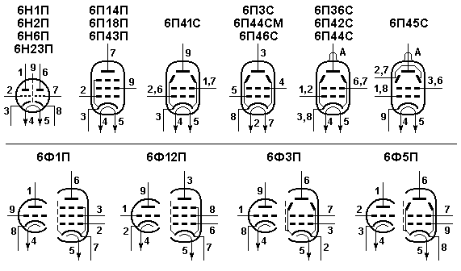
Ну и в качестве иллюстрации к использованию трансформаторов ТН в двухтактных ламповых УМЗЧ, привожу три различных варианта схемных решений. Хоть все эти схемы и представляют собой полностью законченные и работоспособные моноблоки, однако, не надо их рассматривать, как законченные конструкции. Рабочие макеты этих схем - прекрасные инструменты для дальнейших экспериментов радиолюбителей и инженеров разработчиков. Главная их цель, как и цель всего этого цикла статей, показать многообразие схемных решений и широкие возможности использования стандартных силовых трансформаторов.

УМЗЧ на "телевизионных" лампах с трансформаторами ТН
(полная авторская версия)
Сергей Комаров, UA3ALW | Журнал "Радио" № 12 за 2005 г.  Журнал "Радио" № 1 за 2006 г.

http://www.radiostation.ru/home/usilitel-tntv1.html

Практические схемы ламповых усилителей на трансформаторах ТН
Схема 1. Двухламповый усилитель на триод-пентодах 6Ф3П или 6Ф5П.
Схема классическая и в подробном описании физики ее работы не нуждается.
В качестве предварительного каскада усиления и фазоинвертора используется дифференциальный каскад. Ток анода каждого триода 1,45 мА. При этом коэффициент усиления каскада от входа до каждого выхода составляет 25. Чувствительность усилителя со входа, при максимальной выходной мощности - 0,45 вольта эффективного значения.
Выходной каскад усилителя работает с автоматическим смещением в режиме класса АВ. Баланс токов выходных ламп устанавливается за счет небольшого (плюс/минус 1,5 вольта) изменения их сеточных смещений.
Блок питания выполнен на базе стандартных трансформаторов ТАН с мостовым полупроводниковым выпрямителем и классическим П-образным C-L-C фильтром. Для низковольтных "токовых" ламп использование в выпрямителе полупроводниковых диодов вместо кенотронов предпочтительнее.
Поскольку схемы и предварительного и выходного каскада симметричные, отпадает необходимость в положительном смещении цепи накала относительно катода для уменьшения фона. Однако, при желании еще более уменьшить фон, такое смещение можно организовать введя в схему дополнительный резистор номиналом 300 килоом и мощностью 0,5 ватта, соединяющий цепь накала ламп с точкой анодного питания предварительного каскада (+ 210 v). Тогда, с имеющимся резистором 100 килоом, заземляющим потенциал цепи накала, будет образован делитель напряжения, и потенциал цепи накала ламп составит + 52 вольта. Таким образом, паразитный диод накал-катод, через который переменная составляющая тока фона попадает в катодную цепь лампы, будет заперт в предварительном каскаде смещением минус 32 вольта, а в выходном - минус 36 вольт.
Параметры усилителя по этой схеме приведены в первых двух строчках таблицы 4.
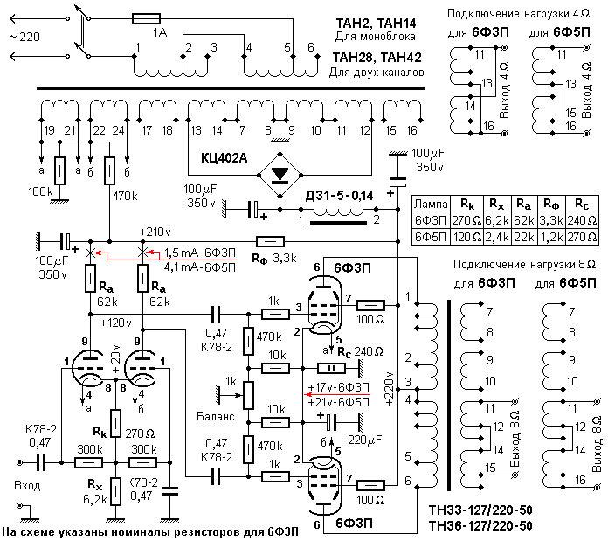
Замена 6Ф3П на 6Ф5П не приведет к изменению схемы, разве, что, придется перепаять разводку панелек и включение обмоток выходного трансформатора. Возможно, также, в этой схеме применить и "одиночные" пентоды 6П18П, 6П43П, а дифференциальный каскад фазоинвертора выполнить на двойном триоде 6Н23П. Такая схема показана на следующем рисунке. Здесь использована другая серия питающих трансформаторов и на предварительный каскад для лучшей линейности задано в два раза большее напряжение анодного питания.
Схема 2. Трехламповый усилитель на 6Н23П и 6П43П или 6П18П.
Схема полностью аналогична предыдущей, с той лишь разницей, что предварительный дифференциальный каскад выполнен на двойном триоде 6Н23П. Ток анода каждого триода составляет 6,25 мА. Коэффициент усиления такой схемы от входа и до каждого из парафазных выходов составляет 14. Соответственно, чувствительность усилителя со входа, при максимальной выходной мощности - 0,8 вольта эффективного значения.
При желании подать на усилители по Схемам 1 и 2 парафазный входной сигнал, необходимо инверсный сигнал подать на сетку второго триода через имеющийся в схеме конденсатор (0,47 мкФ) отсоединив его нижний по схеме вывод от общей шины. В этом случае чувствительность усилителя по каждому входу составит 2 х 0,4 вольта. В Схеме 1 чувствительность усилителя при парафазном сигнале составит 2 х 0.225 вольта.
Блок питания по составляющим элементам полностью аналогичен предыдущей схеме, однако, по физике своей работы отличается. Предварительный каскад питается повышенным напряжением + 370 вольт от мостового выпрямителя, чтобы обеспечить большую линейность усиления и лучшую симметрию схемы за счет большого значения резистора в общей катодной цепи и, соответственно, большого падения напряжения на нем (+ 70 вольт). Выходной каскад питается от двухполупериодного выпрямителя, образованного двумя диодами моста с заземленными анодами, а потенциал + 200 вольт снимается со средней точки анодной обмотки. Сглаживающий фильтр аналогичен предыдущей схеме.
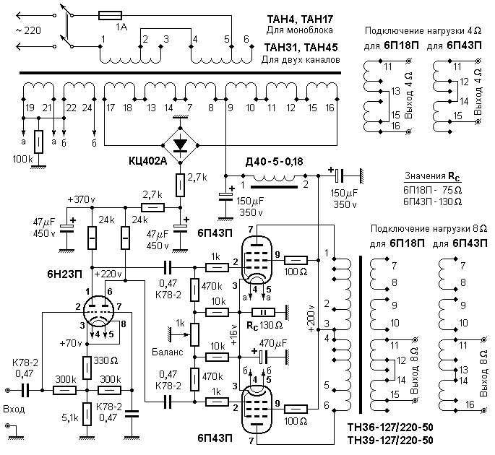
Диапазон частот по половинной мощности (0,707 по напряжению) от 40 Гц до 25 КГц.
Чувствительность усилителя при максимальной выходной мощности - 0,25 ... 0,3 вольта.
Изменяемые параметры усилителей по схемам 1 и 2 сведены в таблицу 4.
Таблица 4.
Лампы | Выходной тр-р. | Силовой тр-р. | Pвых [Вт] | Raa [Ом] | Ea [V] | Iao [mA] | - Eg1 [V] | Rk [Ом] | Rc [Ом]
6Ф3П | ТН33, 36 | ТАН2, 14, 28, 42 | 9 | 5000 | 220 | 2 х 32 | 16 | 270 | 240
6Ф5П | ТН36, 39 | ТАН2, 14, 28, 42 | 14 | 4050 | 220 | 2 х 40 | 20 | 120 | 270
6П18П | ТН36, 39 | ТАН4, 17, 31, 45 | 9 | 5600 | 200 | 2 х 60 | 11 | 330 | 75
6П43П | ТН36, 39 | ТАН4, 17, 31, 45 | 15 | 3333 | 200 | 2 х 60 | 16 | 330 | 130
Схема 3. Двухтактный УНЧ на "телевизионных" лампах.
Предварительный усилитель в этой схеме выполнен двухкаскадным. Режим первого каскада усиления на триодной части 6Ф1П выбран близким к типовому с анодным током 10 мА при напряжении на аноде 93 вольта. Коэффициент усиления каскада 7.
Фазоинвертор выполнен по схеме парафазного дифференциального усилителя на двойном триоде 6Н23П с источником тока в общей катодной цепи. В качестве источника тока использована пентодная часть лампы 6Ф1П. Схема дифкаскада полностью аналогична предыдущей. Ток анода каждого триода составляет 6,25 мА. Коэффициент усиления - 14. Таким образом, общий коэффициент предварительного усиления составит 98.
Чувствительность УМЗЧ по схеме 3 при максимальной выходной мощности составит 0,23 вольта эффективного значения.
Поскольку анодные питающие напряжения усилителей с ТН-ами жестко фиксированы и определены вышеприведенными расчетами, а параметры "кадровых" и "строчных" ламп во многом преемственны, представляется возможным для 6П36С, 6П41С, 6П42С, 6П44С, 6П45С разработать единую схему усилителя. Различными окажутся лишь параметры некоторых пассивных элементов, включение вторичных обмоток и типономиналы силового и выходного трансформаторов. Ну, разумеется, потребляемые от источника питания токи и выходные мощности усилителей окажутся также существенно разными.
В качестве выпрямителя анодного питания для усилителя на токовых лампах лучше использовать полупроводниковый мост, после которого установлен сглаживающий C-L-C фильтр. Такая схема по сравнению с кенотронным выпрямителем обеспечит лучшую стабильность низкого анодного напряжения при больших токах нагрузки. А анодные токи в этих усилителях будут весьма значительные. Резистор 1 килоом в минусовом выводе анодного моста ограничивает ток заряда конденсаторов фильтра и после включения усилителя должен быть закорочен, но не ранее, чем через 5 секунд.
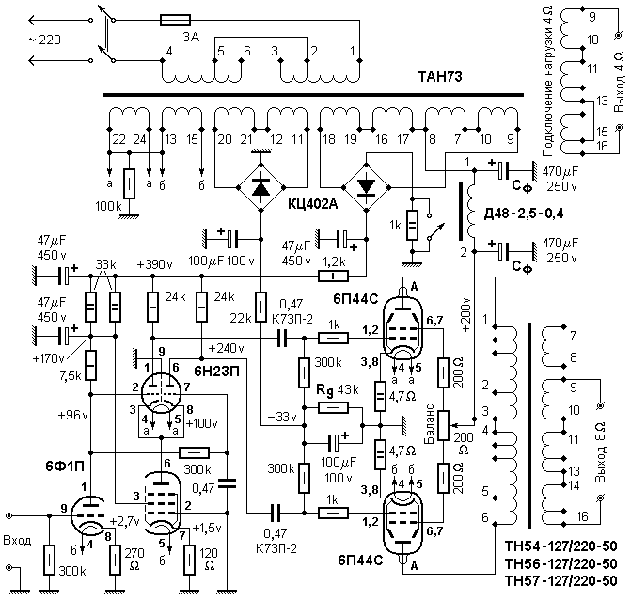
Изменяемые параметры усилителей по схеме 3 сведены в таблицу 5
Таблица 5.
Лампы | Выходной трансформатор | Силовой трансформатор | Pвых. [Вт] | Raa [Ом] | Ea [V] | Iao [mA] | - Eg1 [V] | Rg [КОм] | Сф [мкФ]
6П41С | ТН42, 44, 46, 47 | ТАН31, 45 | 28 | 1620 | 200 | 2 х 70 | 27 | 27 | 330
6П36С | ТН49, 50, 52 | ТАН45, 59 | 32 | 1400 | 200 | 2 х 60 | 24 | 20 | 470
6П44С | ТН54, 56, 57 | ТАН73 | 43 | 1040 | 200 | 2 х 100 | 33 | 43 | 470
6П42С | ТН58, 59 | ТАН73, 108 | 49 | 920 | 200 | 2 х 100 | 33 | 43 | 680
6П45С | ТН60, 61 | ТАН108 | 56 | 800 | 200 | 2 х 150 | 37 | 68 | 680
Вариант усилителя на лампах 6П44С показан на приведенной схеме. Баланс схемы выходного каскада в небольших пределах регулируется с помощью потенциометра в экранных сетках. Предварительно выставив этим резистором одинаковые токи ламп в режиме покоя, окончательную регулировку симметрии схемы надо провести при номинальном сигнале по минимуму нелинейных искажений.
При монтаже усилителей необходимо помнить, что броневые трансформаторы ТАН31, 45, 59 и стержневые ТАН73, 108 имеют различную нумерацию выводов.
Можно также попробовать для токовых ламп и триодное включение, соединив экранную сетку с анодом, благо, их типовой режим предусматривает одинаковые напряжения питания анода и экранной сетки.
Можно также перевести выходной каскад в режим класса А с автосмещением - с общим резистором в катодах 140 Ом для 6П44С (рассеиваться на этом резисторе будет 6,6 Вт, поэтому надо соединить параллельно четыре 2-х ваттных резистора по 560 Ом), разумеется, скорректировав анодное питание на эти 30 вольт, включив последовательно с анодными обмотками освободившиеся обмотки смещения 11-12 и 20-21. Таким образом, при автосмещении напряжение питания анода увеличится приблизительно до 230-и вольт. Однако, нужно будет проверить напряжение питания предварительного каскада, чтобы оно не превысило предельное значение 450 вольт для электролитических конденсаторов. Лишнее напряжение погасит резистор в 10 килоом 1 ватт, включенный непосредственно в плюсовой вывод анодного моста до подключения его к конденсатору фильтра. Аналогичное включение гасящего резистора показано на схеме 2.
Эта же схема усилителя обеспечит получение необходимого усиления и размаха выходного напряжения фазоинвертора для раскачки "регулирующих" ламп типа 6С19П, 6С41С, 6С33С. Но это уже тема одной из последующих статей.
Трансформаторы ТН открывают огромные схемотехнические возможности в проектировании двухтактных ламповых усилителей, причем, вплоть до высококачественного воспроизведения звука.
Экспериментируйте!

О трансформаторах для двухтактных ламповых УМЗЧ

Фрагмент отсюда: http://forum.datagor.ru/index.php?showtopic=9666
Пишет Виктор ака kdtp

И так, 6П6С и el84 (6П14П) - оптимальное значение Raa - 8000 Ом, "пентодное" включение, класс АВ1. Для этих ламп можно сделать неплохой трансформатор на ТС-80. Этот выходной трансформатор сгодиться для двух этих лампушек, без всякой дополнительной переделки - если хотите, некий "универсальный выходной трансформатор". С этим трансформатором, так же, будут неплохо работать лампы 6П1П и 6Ф6С. Выходная, максимальная мощность; 6П6С - 10-12 Ватт, 6П14П - 12-14 Ватт. Получим достаточно хорошо звучащие усилители с неплохим (внятно звучащим) низом. Эти лампы звучат хорошо в РР усилителе ТОЛЬКО в "пентодном " включении - однозначно!
6П3С, 6П7С, Г807 - оптимальное значение Raa - 6600 Ом, "пентодное" включение, класс АВ1. Или, оптимальное значение Raa - 5000 Ом, "пентодное" включение, класс А1. Выходной "универсальный" трансформатор для эти ламп можно намотать на железе от ТСШ-170, но нужно выбрать режим работы выходного каскада - класс АВ1 или класс А1. Хотя можно добиться некоторой "универсальности" и для этих двух режимов, варьируя значения Raa - 6600 Ом и Raa - 5000 Ом посредством вторичной обмотки. То бишь, вторичная обмотка будет иметь несколько больше отводов, нежели при одном значении Raa. Выходная максимальная мощность для значения Raa - 6600 Ом (класс АВ1) - 20-25 Ватт, для значения Raa - 5000 Ом (класс А1) - 14-18 Ватт. И опять повторюсь - включение выходных ламп только "пентодное", никаких "триодов". Для "чистого" триодного включения у Вас есть лампа 6С19П, но об это чуть позже. Так, отвлёкся, усилители с трансформатором на железе от ТСШ-170 будут прилично звучать и в классе АВ1, и в классе А1 c хорошим "низом"..., может, только, в классе А1, "низ" будет поприличнее.
6П36С - "телевизионная" лампУшка. Оптимальное значение Raa - 1400-1600 Ом, при низковольтном анодном напряжении питания - 180 - 210 Вольт. Включение "пентодное", режим выходного каскада АВ1. Кстати, можно эту лампу включить и "триодом" - я делал, но мне не понравилось её звучание в таком режиме, хотя, на вкус и цвет - товарищей нет. Эта лампа "держит и больше "анодки", но там, уже будет другое значение Raa.... Если будет интересно, то подробности можно поискать в интернете.... Я делал усилитель (макет) с низковольтным (180 - 210 Вольт) питанием. Звучало очень неплохо, только было много возни с блоком питания - для драйвера надо было иметь анодное напряжение 340 - 360 Вольт, а для выходного каскада 180 - 210 Вольт.... Короче, дальше макета дело не пошло - лень одолела. Выходной трансформатор можно намотать на ТСШ-170, но тогда мощность усилка не должна превышать 25 Ватт, иначе не получим более или менее приличного "низа". Если забабахать выходной трансформатор на железе от ТС-250, то можно получить мощность до 30 Ватт и с хорошим "низом", но у Вас это железо отслоилось, так, что тут надо подумать....
ГУ50 - мощная лампа. На паре таких ламп можно легко сделать РР усилитель на 50 Ватт. Тогда железо должно быть не менее чем от ТС-250.... Впрочем можно эти лампы "помучить" и в усилителе на 20-25 Ватт. Только возникает вопрос - а на фига? Хотя, если будет такой интерес, то можно для "пробы пера" взять трансформатор на железе от ТСШ-170.... Короче, определитесь, что Вы хотите получить от этих лампУшек, тогда и поговорим....
6С19П - триод. Откровенно говоря не имел с ним дела, а посему ни чего сказать не могу. Посмотрите в интернете, да и на нашем форуме что-то было....
el36, "наш" аналог этой лампы 6П31С. "Телевизионная" лампа - однозначно. Ни я, ни мои знакомые радиолюбители не имели с ней дело. Так, что ни чего путного сказать не могу....
Про "размеры" трансформаторного железа. Сразу договоримся - я буду использовать термин "номинальная мощность трансформатора", а не габаритная мощность. Почему? Если интересно, то поищите в старых справочниках и учебниках по электротехнике ответ на эту тему.
И так. Для "гитарного" усилителя оптимально будет следующие соотношение - номинальная мощность трансформатора должно быть в 3 - 4 раза больше максимальной выходной мощности усилителя. Например, на железе от ТСШ-170 можно сделать приличный выходной трансформатор для РР лампового "гитарного" усилителя с выходной мощностью равной; 170 Ватт : 4 = 42,5 Ватта. Или чуть похуже, качеством но мощнее; 170 Ватт : 3 = 56,7 Ватта.
Для "просто лампового звука" - номинальная мощность трансформатора должно быть в 4 - 5 раз больше максимальной выходной мощности усилителя.
Для Hi-Fi усилителя будет достаточно номинальной мощности трансформатора 5 - 6 раз больше максимальной выходной мощности усилителя.
Для Hi-End усилителя будет достаточно номинальной мощности трансформатора 8 - 10 раз больше максимальной выходной мощности усилителя.
Можно, конечно, все эти "разы" и увеличить (хуже не будет), но до разумного предела. Например 20 раз - это явный перебор. Хотя - чем бы "дитяти" не тешилось....
Не большое дополнение..., про лампу EL36. Оказалась "не хилая" такая лампУшка.... Сегодня созванивался с одним приятелем, и оказалось, что..., ладно, по порядку....
Есть у меня один приятель - радиоинженер, радиолюбитель и прочее, прочее, прочее.... У него есть сын - гитарист. Этот сын пристал к отцу (моему приятелю) - "Сделай мне ламповый гитарный усилитель!!!". Вот так и родился этот проект - " Гитарный ламповый РР усилитель с лампами EL36 в выходном каскаде". Всех подробностей описывать не буду, пройдусь только по основным "засекам".
Выходной каскад РР лампового усилителя на EL36:
- Выходной каскад в классе"В".
- Смещение фиксированное - минус 29 Вольт.
- Raa = 3500 Ом.
- Максимальная выходная мощность Рвых. макс. = 43 Ватта. При Кни = 7,5%.
- Анод - 300 Вольт. Ток анода: при Uвх=0, Ia = 2 x 18mA, при Uвх= 40 Вольт (амплитуд.), Ia = 2 x 100mA.
- Вторая сетка - 150 Вольт. Ток второй сетки: при Uвх=0, Iс2 = 2 x 0,5mA, при Uвх = 40 Вольт (амплитуд.), Iс2 = 2 x 19mA.
Выходной трансформатор намотан на железе от трансформатора ТС-180.
Блок питания на трансформаторе ТС-250. Вот только не знаю (забыл спросить) - перемотан он или нет. Выпрямитель - удвоитель напряжения, поэтому легко получилось два напряжения: +300 Вольт и +150 Вольт.
Если сынок-гитарист играет долго и громко, то выходные лампы нагреваются достаточно сильно - в темноте видно как краснеют аноды!
Я спросил у приятеля про режимы этих ламп в классе АВ1. Выяснилось, что он экспериментировал с этими лапами (EL36) и в этом классе. Правда, на вскидку, он не помнит основных параметров - обещал покопаться в своих "рукописях", может чего и нароет "в подробностях". Всё, что он помнит, так это, что - выходная мощность 20-22 Ватта, Кни 3-3,5%, Raa 6500-7000 Ом....
Вроде, как всё....

P.S.
Мне проще сделать маломощный, прилично звучащий РР ламповый усилитель, чем SE усилитель такой же мощности и с хорошим звуком. Ну и "звуковые" пристрастия здесь играют не последнюю роль - ну, не люблю я "засилье" чётных гармоник в звуке фонограммы. Потом, "всеядность" усилителя тоже не на последнем месте расположена. Можно сюда ещё добавить себестоимость, но это скорее мои, личные проблемы...
Вот так, по совокупности всех "за" и "против" чаша весов моей предпочтительности и склонилась в сторону РР усилителей. Повторю ещё раз - это мои "заморочки". Ну а так - "Каждый выбирает по себе...".
...." Для музыки", на железе от ТС 80 можно сделать (намотать)"универсальный" выходной трансформатор для ламп 6П14П (EL84), 6П6С, 6П1П, 6Ф6С, поскольку для них оптимально значение Raa = 8000 Ом. Кстати, и схема оконечного каскада будет везде одинаковая, только нужно будет подобрать величину смещения выходных ламп и величину резисторов на их первых сетках. Думаю в этой схеме и с этим трансформатором будет неплохо работать лампа 6П18П. Ещё, на этом железе, можно намотать выходной трансформатор и для ламп 6Ф3П и 6Ф5П, только у них другое оптимальное значение Raa - это надо учитывать. Но это просто - количество витков первичной обмотки у этого трансформатора всегда будет одно и тоже. Нужное значение Raa делается посредством вторичной обмотки. Ну, разумеется, с учётом определённой (необходимой) величины сопротивления нагрузки.
Для ламп типа 6П3С, 6П7С, Г807, это железо маловато. Оно конечно, намотать-то можно, но результат буден не ахти какой.... Кстати, я писал об этом, в этой теме, ранее - читайте внимательнее и будет Вам счастье....
И ещё, ТСА 70, ТС 80, ТС 90 - как правило использовалось одно и то же железо, ну, может за редким исключением. Посмотрите в справочниках, поройтесь в интернете..., здесь, на этом портале, есть неплохие справочные данные....
«Chandelier» — ламповый усилитель на 6С19П, 6Н6П, 6Н1П с особенным выходным каскадом
http://datagor.ru/amplifiers/tubes/2872-chandelier-kandelyabr-osobyy-usilitel-6s19p-6n6p-6n1p.html

Начну с предыстории. Не так давно меня в очередной раз «ограбили». Зашел ко мне на работу человек, услышал там мой усилитель на лампах Г-807. Потом попросил взять его себе домой «послушать со своими колонками». Через несколько дней позвонил и сказал, что усилитель мне не вернет и предложил обсудить размеры компенсации морального ущерба.
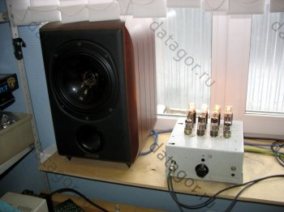
А без музыки — тоска. Пришлось срочно думать, что бы такого сделать, чтобы было быстро, дешево и качественно. Я прекрасно понимаю, что из трех этих желаний только два могут быть выполнены без ущерба для третьего, но решил попробовать.
*Chandelier (по-английски звучит как «шанделер», а по-нашему типа «канделябр») — в переводе значит «люстра», а ещё так называется классная песня из альбома Sia 2014 года «1000 Forms Of Fear».
Название придумал Игорь (Datagor). А почему люстра — поймёте по ходу пьесы.

По сусекам поскребу, по амбарам помету
Как я уже не раз говорил, у меня большинство проектов начинаются с корпуса. Я пошарил по кладовкам в конторе и обнаружил коробку с разным электробарахлом, которое осталось после прошлогоднего ремонта офиса.
Из нее был извлечен железный ящик от старой системы сигнализации, электронный трансформатор 12 В для питания галогеновых ламп, четыре патрона под осветительные лампы с цоколем Е14 и пара больших настоящих железных трансформаторов 220/12 В, применявшихся тоже для питания низковольтных лампочек.
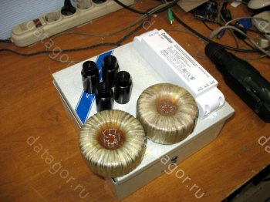
Тогда же родилась идея сделать усилитель, игнорируя устоявшиеся каноны лампового Hi-End, используя по максимуму найденное добро. Пока в голове идет обдумывание будущей схемы, она не дает покоя рукам.

Пилите, Шура, пилите. Ступенчатое сверло и матрицы для пробивки отверстий — в умелые руки
Попавший в руки железный ящик надо было превратить в корпус лампового усилителя. А для этого в нем надо сделать довольно много различных отверстий. Под входные и выходные разъемы, под ламповые панели, под выключатель и регулятор и т.п.
Сделать аккуратные отверстия большого диаметра в тонком материале не так то просто. Раньше я перепробовал множество различных способов и, в конце концов, остановился на определенном наборе инструмента.
Отверстия небольшого размера, примерно до 15 мм диаметром, я делаю ступенчатым сверлом.
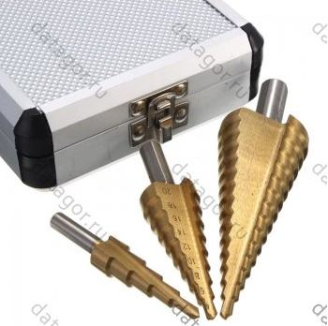
Набор из 3х степ-бит от 4 до 32 мм в кейсе. Берём на Али вместе с кейсом!
Такое сверло у меня практически постоянно находится в патроне дрели. Удобно! Не меняя сверла, можно быстро сделать любое отверстие диаметром от 4 до 20 мм.
Делать большие отверстия под ламповые панели такими сверлами не очень удобно. При больших диаметрах требуется дрель с мощным крутящим моментом, а при малейшем перекосе сверло заклинивает. Для отверстий больше 20 мм я пользуюсь ручным «дыроделом».
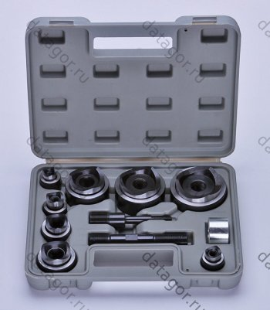
Делается всё просто и быстро. Вставляем в отверстие диаметром 10 мм болт с матрицей. Накручиваем с другой стороны гайку-пуансон и делаем 3-4 оборота ключом.
Ровное отверстие с краями, не требующими дополнительной обработки, готово. Это простое приспособление легко справляется со стальными листами толщиной до 3 мм, алюминием и стеклотекстолитом толщиной до 4 мм.
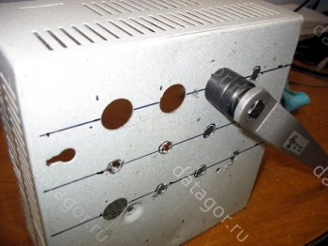
Через 10 минут уже можно крепить на корпусе ламповые панели.

Борьба с китайской Ташиброй. Электронный трансформатор для питания усилителя
В качестве источника питания для усилителя я решил применить импульсный электронный трансформатор. Мне попался «Camelion», на нем было написано, что мощность он имеет аж 200 Вт.
Снял крышку, внутри обнаружил стандартную Ташибру, ну может сделанную чуть более аккуратно. Поэтому дальше по ходу текста я эту штуку буду так и называть.
Осталось только его проверить в работе. Распаял накалы радиоламп. Соединил их попарно-последовательно и подключил к источнику питания. Включил – накалы быстро разогрелись. После 10 минут работы лампы были горячие, а импульсный трансформатор – холодным. То что надо!
Осталось переделать её под мои нужды. Поскольку опыта работы с этими коробочками у меня не было, я для начала проштудировал статью Сергея (metrolog) на нашем портале«Применение электронных трансформаторов Taschibra (Ташибра, Tashibra) в радиолюбительской практике»
Вторичная обмотка моей Ташибры состояла из четырех соединенных параллельно секций из 6 витков проводом диаметром порядка 1 мм. Простейший подсчет дает нам 2 Вольта на один виток провода. Для анодного питания мне нужно было порядка 280-300 Вольт. Ещё надо было примерно 60 Вольт отрицательного напряжения и ещё 12 Вольт на накал.
Для анодного напряжения и напряжения смещения я буду использовать выпрямители с удвоением напряжения. Это позволит мотать меньше витков на кольцо. С такими выпрямителями мне надо порядка 120 Вольт для анодного источника и примерно 24 Вольта для смещения. Соответственно обмотки должны содержать 60, 12 и 6 витков.
Отпаиваю с платы трансформатор, сматываю с него вторичные обмотки. Первой на кольцо мотаю анодную обмотку. Проводом диаметром 0.51 мм (по меди). Как раз уместилась виток к витку в один слой по всей окружности кольца. Изолирую эту обмотку используя обычный узкий канцелярский скотч.
Мотаю поверх обмотку 12 витков проводом 0.315 мм для смещения.
На накал использовал провод диаметром 1.5 мм. Сделал 6 витков, постаравшись их равномерно расположить по длине кольца.
После диодного моста Ташибры включил сглаживающий конденсатор 150 мкФ на 400 В.
После переделки трансформатора очередная проверка. На высоковольтную анодную обмотку подключил выпрямитель с удвоением напряжения и к нему в качестве нагрузки две лампы на 40 Вт.
Получил 290 Вольт анодного напряжения. Но накал ламп оказался явно завышенным. Очень ярко разгорелись нити накала.
Решил продолжить переделку Ташибры согласно статье. Добавил цепь автозапуска и сделал однополупериодный выпрямитель для цепи накала. Включил. Через несколько секунд раздался громкий «ХЛОП!» и в мир иной отправились предохранитель и силовые транзисторы Ташибры.
Пришлось доставать из запасов старые компьютерные блоки на предмет поиска силовых транзисторов. Транзисторы перепаял, на холостом ходу проверил работоспособность. Заменил однополупериодный выпрямитель на мостовой. Включил нагрузку. Снова через несколько секунд раздается хлопок, и я бормоча под нос нецензурные выражения, иду включать выбитый автомат на щитке и на обратном пути достаю ещё один компьютерный блок питания чтобы вытащить из него очередную пару силовых транзисторов.
Решил, что с меня экспериментов хватит. Вернул схему Ташибры к исходному состоянию. Накалы ламп будут кушать переменку. Пришлось только убавить количество витков накальной обмотки с 6 до 5, чтобы убрать перекал катодов.

Схема блока питания усилителя
Выпрямители анодного напряжения и напряжения смещения, а так же цепи регулировки смещения ламп выходного каскада были собраны на отдельной текстолитовой плате. В ход пошли детали от блоков питания, разобранных ради транзисторов. Там оставалось ещё немало полезного.
Печатный монтаж делать было лень. Поэтому сделал всё навесным. Прикладываю деталь к месту, тут же сверлю под её выводы отверстия и с обратной стороны одножильным медным проводом диаметром 0.7 мм припаиваю её в схему. С верхней стороны выглядит неплохо. Детали от компьютерных блоков и те, что были под рукой в тумбочке.
А обратную сторону всем показывать вовсе не обязательно.
Вот схема источника питания. Все электролитические конденсаторы очень желательно шунтировать пленочными.
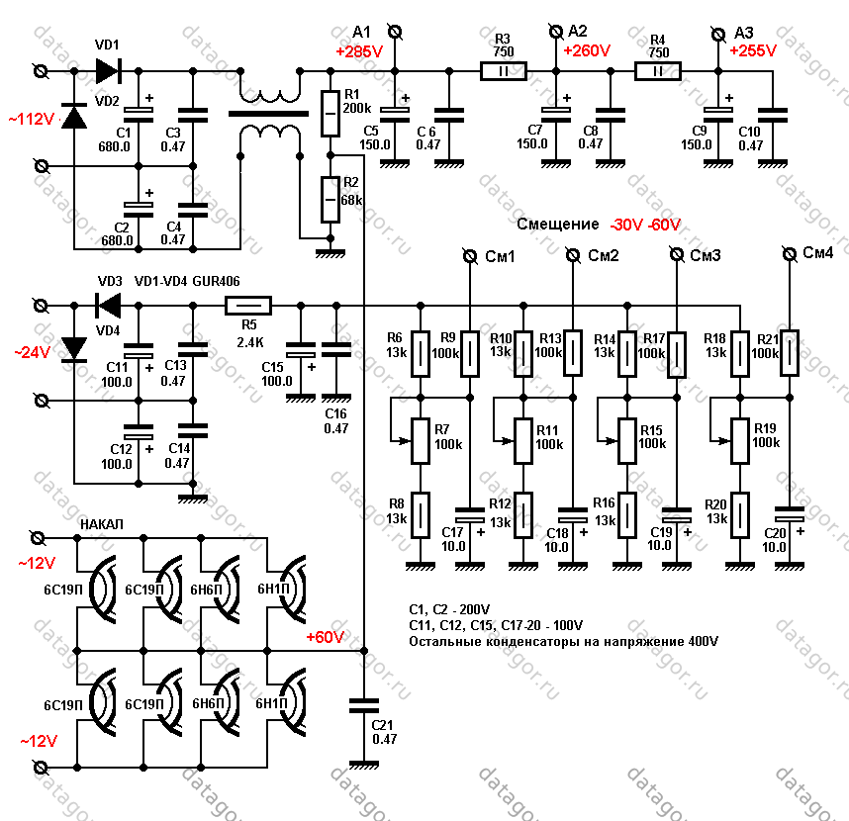
Если кто-то соблазнится повторением, рекомендую устанавливать многооборотные подстроечные резисторы для регулировки смещения.

Схема и описание усилителя с особенным выходным каскадом
Подготовка закончена. Источник питания занял своё место в корпусе. Все готово к монтажу собственно усилителя.
Вот его схема.
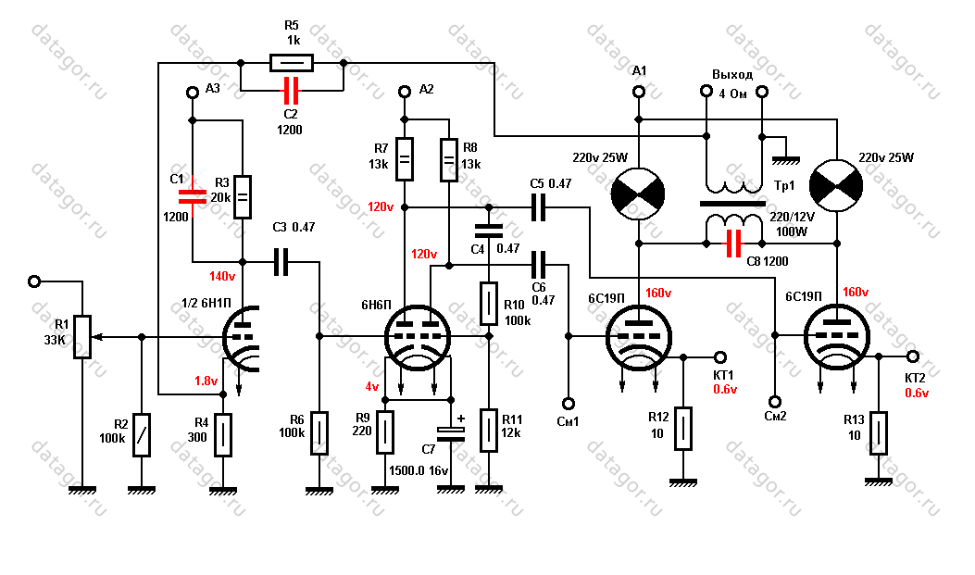
Первые два каскада никаких особенностей не имеют. Предварительный усилитель напряжения, и каскад ФИ. Режимы ламп практически типовые, взяты из справочника.
А выходной каскад у нас с резистивной нагрузкой. Только роль резисторов выполняют лампы накаливания. Помните уситилель «Дзен» Нельсона Пасса? Так у нас получился ещё более высокий уровень «дзена», поскольку тут лампами нагружены лампы, а не транзисторы.
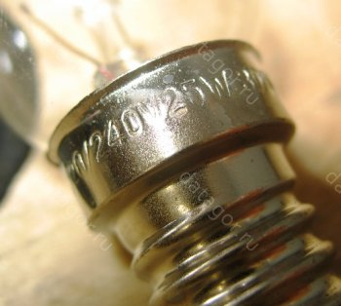В качестве нагрузки для ламп выходного каскада я применил лампы накаливания 220 В на 25 Вт, миньоны с цоколем Е14.
Если правильно отрегулировать этот каскад, то разность напряжений между анодами будет равна нулю, что позволит применить в качестве выходных трансформаторов обычные силовые тороидальные трансформаторы. И даже не только тороидальные, а вообще любые силовые трансформаторы с габаритной мощностью 40-100 Вт с напряжением на вторичной обмотке 9-12 Вольт.
У тороидальных трансформаторов гораздо шире полоса пропускания, и они имеют меньшие габариты. Поэтому их применение предпочтительнее.

Проверка и настройка усилителя
Проверку усилителя делал по частям. Первый этап. Лампы накаливания пока не вкручиваем в патроны. Подключаем к плате БП питание первого каскада – вывод А3 на схеме. Включаем усилитель, ждем минут пять, пока прогреются лампы, и измеряем напряжения на аноде и катоде ламп 6Н1П. Отличие +/-10% от указанных на схеме вполне нормально. Если напряжения отличаются сильнее, имеет смысл проверить правильность монтажа и исправность ламп.
Второй этап. Подключаем питание на второй каскад (выводы А2 на схеме). Точно так же прогреваем усилитель и измеряем напряжения на аноде и катодах ламп 6Н6П.
Третий этап. Осталось настроить выходной каскад. Для начала выкручиваем подстроечные резисторы в крайне верхнее положение, чтобы смещение было максимальным. Потом вкручиваем в патроны лампы накаливания. Включаем усилитель.
Устанавливаем ток покоя выходных ламп, равный 60 мА. Подключаем тестер на пределе измерений «2 Вольта» между землей и контрольной точкой КТ1. Добиваемся падения напряжения 0.6 Вольт на резисторе R12, что и будет соответствовать току 60 мА через первую лампу выходного каскада. Для этого вращаем подстроечный резистор R7 блока питания.
Проделываем тоже самое для КТ2 на второй лампе подстроечником R11. Затем аналогично настраиваем ток покоя выходных ламп второго канала резисторами R15, R19.
Добиваемся нулевого напряжения между анодами выходных ламп. Делается это чтобы исключить протекание постоянного тока через первичную обмотку трансформатора и намагничивание сердечника, что особенно важно при использовании тороидальных трансформаторов.
Переключаем тестер на предел «200 мВ» постоянного напряжения (наибольшая чувствительность) и подключаем его к выводам первичной обмотки выходного трансформатора. Вращая в малых пределах те же резисторы подстройки смещения выходных ламп добиваемся минимально возможного (в идеале — нулевого) постоянного напряжения на первичке трансформатора.
Если постоянка составит не больше 10-15 мВ, это уже хороший результат.
Напряжение на анодах ламп 6С19П при этом получается порядка 150-170 Вольт. Лампы накаливания горят в полнакала.
На этом настройку усилителя можно считать законченной. Подключаем к нему источник звука и колонки и слушаем, что получилось в результате.

Итоги и размышления
А получилось на удивление хорошо. При выходной мощности 5 Вт полоса воспроизводимых частот от 15 до 24.000 Гц. Очень мягкие и глубокие низкие частоты. Чистая и прозрачная верхняя половина звукового диапазона. Очень хорошая детальность.
В колонках никакого фона. На самом деле он есть, но на частоте 50 кГц его не слышат наши уши и не воспроизводят динамики. В схему пришлось ввести в схему элементы C1, C2, C8 (на схеме красным цветом) для ограничения по усилению ВЧ, так как наводки частотой в 40-60 кГц от Ташибры очень сильные и осциллограф их хорошо видит. Сказалось питание накалов ламп высокочастотным переменным током.
Без каких либо изменений в схеме усилитель можно подключить к обычному 50 Гц силовому трансформатору, выдающему необходимые напряжения и токи. Например к ТАН-104. В этом случае обозначенные красным конденсаторы из схемы надо убрать. Полоса воспроизводимых частот в область ВЧ тогда расшириться до 50-60 кГц.
На выходе можно применить большие красивые лампы типа 6Н5С, 6Н13С по одной на канал или даже 6С41С. Только надо будет учитывать возросшую мощность потребления. С такими лампами усилителю хорошо подойдет корпус из красного дерева и дизайнерские лампы накаливания.
Тогда вечерами усилитель будет радовать вас не только приятной музыкой, но приглушенным мягким светом, выполняя роль ночника в гостиной или спальне. Вот вам и Chandelier.
Послушав несколько дней этот усилитель, я уже всерьез начал задумываться над его более тщательной и красивой реализацией.
Спасибо за внимание!

Ссылки
Благодарю за вдохновение Сергея Климанского

Об авторе

Александр (Tank)
РФ, г.Ижевск
Посмотреть все статьи автора
О себе автор ничего не сообщил.
Обсуждение на форуме. http://forum.datagor.ru/topic/10773-chandelier-aka-kandeljabr--lampovii-usilitel-na-6s19p-6n6/

Tank:
Такая схема очень хорошо давит синфазные помехи на выходном трансформаторе. Это у меня первый эксперимент с импульсным источником питания. до этого делал классику.
Давно уже хотел попробовать, особенно почитав статьи Алексея про его усилители с ИИП.
Кстати, есть у меня ДВД проигрыватель Loewe Auro 9006 DD L00 _http://www.hi-fi.ru/review/detail/698848 - у него импульсный источник питания. Аппарат претендует на "высокий конец" и выдает очень хороший звук.

По режимам ламп предварительного каскада - R4 можно увеличить до 360-390 Ом. Это увеличит смещение и поднимет напряжение на аноде 6Н1П.
Тоже самое можно сделать с резистором R9 увеличить до 250-2700 Ом. Желательно добиться на анодах примерно половины напряжения питания.
Я понимаю, что прошу многого, но может быть, вы ответите на ряд вопросов?
1) ток покоя лампы выбирался из условия "середины" на линейном участке характеристик ламп выходного каскада?
2) нагрузочная лампа выбиралась из условий "прогретого" сопротивления в качестве нагрузки, чтобы соответствовать току покоя лампы из пункта 1?
3) можно ли на оба канала использовать одну лампу 6Н1П. Вы использовали две для улучшения разделения каналов или из соображений красоты? (три ряда по четыре лампы)
4) какие лампы вы использовали в качестве нагрузки? похоже что от подсветки холодильника/печки/духовки, с каким цоколем? E14? Приемлемо ли использование галогенных ламп 220V cоответствующего сопротивления в разогретом состоянии?
5) относительно броска тока при включении, когда нагрузочные лампы еще холодны. Может быть, плавный старт анодного напряжения применить? или пиковый ток вписывается в ТТХ?
6) резоны выбора тороидального трансформатора - на нагрузку какой "омности" расчитывать? 220/12, 220/9 - понятно, что чем выше вольтаж вторичной обмотки, тем больше омность нагрузки.
7) мощность трансформатора связана с омическим сопротивлением первичной обмотки, и соотношением его с сопротивлением прогретых ламп. На какое сопротивление расчитывать?
8) построечные резисторы смещения, вы рекомендовали многооборотные. Какой мощности они нужны? явно не 3296, видимо, порядка СП5-22, не подскажите, какие?

Для прямого повторения вашей конструкции, конечно, это все не нужно, но хочется понять принципы. В самом "мечтательном" случае мне видится балансный оконечный каскад на ГУ50, и виниловый корректор на половине лампы 6Н1П на одной колбе. Хочется мощности порядка 15 Вт на канал....

Еще раз спасибо за отличную статью, буду благодарен за любой ответ.

Tank:
1. Ток покоя и напряжение выбираются поближе к середине линейного участка. Поближе к максимально допустимой мощности на аноде.
2. Мощность (номинальная на напряжении 220в) нагрузочной лампы должна быть примерно а полтора раза больше чем мощность на аноде у радиолампы. При работе в "полнакала" как раз получается примерное равенство по мощности рассеивания на лампе накаливания и радиолампе.
6С19П мощность на аноде 11Вт - лампа нагрузочная 15Вт Для более мощной 6Н5С (15Вт) нагрузочные лампы 25Вт.
3. На оба канала можно использовать одну 6Н1П. Я ставил 2 штуки (по половинке на канал) по причине того что у меня накал от Ташибры идет 12в. И надо было обеспечить симметрию чтобы не было перекоса. Ну и внешний вид и удобство монтажа схемы тоже играли роль при выборе 2-х ламп вместо одной.
4. Лампочки для подсветки газовой плиты термостойкие. Цоколь Е14. Такие лампы были в продаже. Они конечно в 3 раза дороже обычных лампочек, но и сделаны даже на внешний вид гораздо качественней. Использовать можно любые лампы, подходящие по мощности. И с цоколем Е27. Галогеновые лампы на 220в в принципе ничем, кроме размера, не отличаются от обычных ламп накаливания. Они подойдут. Энергосберегающие светодиодные или люминесцентные - нет.
5. Катоды радиоламп гораздо массивнее чем нити накала осветительных ламп. разогреваются медленно. Ток через лампы нарастает плавно. После включения усилителя проходит примерно 5 секунд после чего за полторы - две секунды разгораются осветительные лампочки. Тут никаких проблем не возникает.
6. Резон выбора трансформатора примерно такой же как для обычного двухтактного усилителя. Для ламп 6С19П Raa рекомендуется в районе 2-3кОм. Для 4-х омной нагрузки это соответствует Ктр примерно 20-25. Тоесть при 220в на входе трансформатор должен давать 9-12вольт.
7. Габаритная мощность (для частоты 50Гц) для обеспечения работы на самых низких частотах должна быть примерно в 10-20 раз больше максимальной выходной мощности усилителя. Поэтому я и рекомендовал трансформаторы от 40 до 100Вт мощностью.
8. Подстроечные резисторы на смещение как раз очень хорошо подойдут 3296. Токи в цепи смещения очень маленькие. Мощность на них не рассеивается практически. Китайские 3296 найти сейчас гораздо проще чем СП5-22 или подобные. Мне в принципе удалось все отрегулировать и с обычными однооборотными резистами. Можно сделать грубую и точную регулировку, включив последовательно 2 подстроечника. Один на 100кОм другой на 1-3кОм. Приблизительно устанавливаем режим 100кОм и потом подкручиваем уже 2кОм_ным

Мощность порядка 15Вт на канал наверное можно добиться применив более мощные лампы типа 6С41С.
Еще вариант поставить вместо ламп накаливания еще пару 6С19П.
Каскад выходной сделать примерно так, как описано в этой статье
_http://www.radiolamp.ru/shem/unch/87/

По поводу "Борьба с китайской Ташиброй"
В полумостовых блоках питания в начале каждого импульса возникает очень кроткий импульс, так называемый "пичок", который возникает из-за перемагничивания сердечника.
Величина этого импульса составляет примерно 1,5 - 2 амплитуды импульса.

При этом возникает очень большой ток через диоды и конденсаторы. Его обычно ограничивают с помощью дросселя.
В связи с тем, что длительность пичка очень маленькая 50 - 150 наносекунд, величина индуктивности дросселя тоже должна быть небольшая 10 - 20 мкгн.

Если включить последовательно с каждым диодом по дросселю, то резко снизится уровень помех и нагрев транзисторов.
Как правило, в таких преобразователях применяют мостовую схему выпрямления и двухполупериодную со средней точкой.

Однополупериодную схему применять нельзя, так сердечник намагничивается и преобразователь сгорает.

Дроссель может быть марки Д или ДМ или на куске ферритового стержня 20...40 витков (может и меньше).
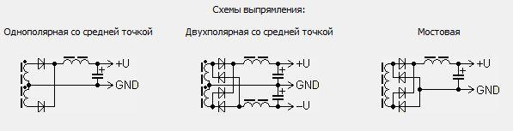
При этом, возможно, не потребуется применять конденсаторы для борьбы с помехами в основном тракте УНЧ.

Просмотр сообщенияgeldiev (21 Март 2016 - 16:39:26) писал:
... Как фазировать выходную обмотку относительно высоковольтной обмотки транса 220/12? или, еще лучше, как понять, что фазирование правильное. ...

Намногих заводских трансформаторах очень трудно определить где начало где конец обмотки. Поэтому фазируем методом научного тыка.
Если фазирование неправильное усилитель превращается в генератор. При включении в колонках раздается мерзкий громкий писк частотой порядка 2-4 кГц. Сразу понятно, надо проводки поменять местами. Без разницы у первичной или у вторичной обмотки. Где проще. Главное чтобы в обоих каналах все было сделано одинаково.

Просмотр сообщенияgeldiev (21 Март 2016 - 16:39:26) писал:
... Вы не пробовали вариант без цепи ОС, как делал Сергей Климанский? В случае вашей схемы - отключение цепи ОС достигается отключением резистора R5 от выходной обмотки? ...

R5 - это резистор определяющий глубину ООС. Его можно сделать переменным на номинал 2-5кОм включив последовательно с ним постоянный резистор на 470-560 Ом. Отключив его от вторичной обмотки ООС убираем совсем.
Без ООС слишком большая чувствительность получается. И не так хорошо низы звучат, более рыхлые ватные. Длинное гудящее Вууууххх! вместо короткого и резкого БАМ! У меня колонки более тяжелые - двухполосные с полипропиленовым НЧ на резиновом подвесе. Оформлены в ФИ. С легким бумажным диффузором и в ОЯ наверное можно будет и ООС отключить.

Полоса пропускания по ВЧ с силовым трансформатором на Ш или ШЛ железе (от ИБП, всякие ТН, ТПП, ТС) будет ниже чем с тороидальным.
Но трансформаторы на Ш-ШЛ-ПЛ железе не требуют очень точной установки режима работы ламп. Небольшая разность напряжения между анодами и постоянный ток через первичную обмотку на звук не повлияют. Везде есть плюсы и минусы.

Усилок оригинальный, обязательно соберу. Но, кое что непонятно..
Как так получается, что при токе 60 мА лампа горит в полнакала, если ток полного накала 68 мА? Может лампы не 15 ваттные? Судя по режимам на лампе накаливания падает 125в, но тогда ток получится немногим больше 38 мА. Где то опечатка?

На лампочках накаливания. Сейчас посмотрел - они у меня на 25вт, хотя выглядят и покупались как 15Вт.

А может быть дело в этом ?
Для ламп на напряжение 230 В на основании экспериментальных данных была составлена вот такая табличка: Мощность,
Вт 25 40 60 75 100 R холодной нити,Ом 150 90-100 60-65 45-50 37-40 R горячей
нити, Ом 1930 1200 805 650 490 Rгор./Rхол. 12 12 13 13 12
В этом тоже. Сопротивление вольфрамовой нити нагретой до 2500 С* и нити нагретой до 1200С* отличается и сильно.
Но и лампочки у меня все таки 25Вт

bdna (25 Март 2016 - 21:33:55) писал:
... 1. максимальная мощность какая получилось ? вроде и лампы мощные и практически PP. указанная в статье мощность 5Вт это на которой замеры производились? не максимальная? ...
Мощность близка к максимальной. Максимальная, когда появляются видимые искажения, 6 ну может чуть чуть больше.
Выходные каскады с резистивной нагрузкой в классе А. КПД у них как у паровоза 12.5% теоретический максимум.
bdna (25 Март 2016 - 21:33:55) писал:
... 2. чувствительность какая у него ? ...
Я подгонял резистором R5 ООС чувствительность на уровень 0.5 вольта. Без ООС примерно 0.2в.
bdna (25 Март 2016 - 21:33:55) писал:
... 3. какой тор ( напряжение вторичной обмотки, при первичной на 220) желательно применять для нагрузки 6 и 8 Ом ? ...
Для 8 Ом можно воспользоваться трансформатором с 17-18 вольт на выходе. Усилитель не сильно чувствителен к изменению нагрузки. так что и 8 Ом можно подключить к 12в обмотке и 4 Ома к 15.

